Baukasten der Medienkompetenz

Modul 1: Produzieren und Präsentieren I /

Office-Programme



Info

Die vorliegende Datei beinhaltet den Großteil der Materialien aus Modul 1: „Produzieren und Präsentieren/Office-Programme“ des *Baukastens der Medienkompetenz*. Alle Materialien des Moduls sind auch separat erhältlich hier: [www.daslernbuero.de/medienkompetenz/01](http://www.daslernbuero.de/medienkompetenz/01).

**Lizenzhinweise**

Autoren: Markus Lindenberg und Edmund Fuchs für BFW Köln.

Titel: Baukasten der Medienkompetenz | Modul 1: Produzieren und präsentieren/Office-Programme.

Diese Datei und weitere Materialien des Themenbereichs finden Sie an [dieser Stelle](https://www.daslernbuero.de/medienkompetenz/01) auf der Lernplattform DAS LERNBÜRO.

Dieses Dokument entstand im Rahmen des Projekts IDiT. BMBF-Förderkennzeichen: 01PE18015. Projekt-Website: [idit.online](https://idit.online/).

 [Logo zur BY SA Lizenz

https://creativecommons.org/licenses/by-sa/4.0/deed.de](https://creativecommons.org/licenses/by-sa/4.0/deed.de) 2021

Der Lizenzvertrag ist hier abrufbar: [creativecommons.org/licenses/by-sa/4.0/deed.de](https://creativecommons.org/licenses/by-sa/4.0/deed.de). Von der Lizenz ausgenommen sind Screenshots (Verwendung unter Zitatrecht) und Logos (Verwendung unter Markenrecht). Piktogramme: MS Office 365; lizenzfrei nutzbar mit [Genehmigung](https://support.microsoft.com/de-de/office/einf%C3%BCgen-von-piktogrammen-in-microsoft-office-e2459f17-3996-4795-996e-b9a13486fa79) von Microsoft. 

# Inhaltsverzeichnis

[Gesamtübersicht für Ausbildende und Lehrende 1](#_Toc93412274)

[Arbeitsauftrag: Textformatierung in Microsoft Word 2016 5](#_Toc93412276)

[Arbeitsauftrag: Textgestaltung in Microsoft Word 2016 14](#_Toc93412278)

[Arbeitsauftrag: Tabellen mit Microsoft Word 2016 20](#_Toc93412280)

[Arbeitsauftrag: Übung Tabulatoren 27](#_Toc93412282)

[Arbeitsauftrag: Vertiefung Tabellen und Grafiken 30](#_Toc93412284)

[Arbeitsauftrag: Barrierefreie Dokumente erstellen 32](#_Toc93412286)

[Arbeitsauftrag: Microsoft PowerPoint 2016 – Einführung 39](#_Toc93412288)

[Arbeitsauftrag: Microsoft PowerPoint 2016 – Übung 55](#_Toc93412290)

[Arbeitsauftrag: Microsoft Excel 2016 – Grundlagen 57](#_Toc93412292)

[Arbeitsauftrag: Microsoft Excel 2016 – Rechnen 66](#_Toc93412294)

[Arbeitsauftrag: Microsoft Excel 2016 – Funktionen 74](#_Toc93412296)

Modul 1: Produzieren und präsentieren/Office-Programme

Gesamtübersicht für Ausbildende und Lehrende

## Info

Die vorliegende Übersicht erläutert Ausbildenden und Lehrenden Inhalte, Ziele, Zeitbedarf, Aufbau, Ablauf und benötigte Materialien des Moduls 1 „Produzieren und präsentieren/Office-Programme“ des Baukastens der Medienkompetenz (<https://daslernbuero.de/medienkompetenz/>).

# Modul 1: Inhalte, Lernziele, Berufsrelevanz

## Inhalte

* Grundlagen Textverarbeitung mit Microsoft Office (1.1)
* Richtlinien und Gestaltung von barrierefreien Dokumenten (1.2)
* Einführung Microsoft PowerPoint (1.3)
* Gestaltung von Tabellen in Microsoft Excel (1.4)

## Lernziele

* Gestaltung von Texten und barrierefreien Dokumenten
* Erstellen einer Präsentation
* Erste Anwendung von Tabellenkalkulationen

## Berufsrelevanz für Kaufleute für Büromanagement

Anwendungskenntnisse in EDV gehören zu jedem kaufmännischen Beruf. Für den Schriftverkehr mit Kunden, die Präsentation von Produkten oder die Kalkulation von Preisen sind EDV-Kenntnisse wichtig.

# Modul 1: Ablauf, Material, Durchführung

**Zeitbedarf**: ca. 11 Zeitstunden

**Technischer Bedarf**: Die Durchführung der Lehreinheiten erfordert grundsätzlich die Verfügbarkeit von internetfähigen Rechnern für die Lernenden. Dies ist **nicht** einzeln vermerkt. Falls zudem Headsets für die Lernenden oder Beamer und Raumton benötigt werden, **ist** dies einzeln in der folgenden Übersichtstabelle vermerkt.

Info

Die Dateien, für die kein Link innerhalb des Dokuments verfügbar ist, finden sich hier: [www.daslernbuero.de/medienkompetenz/01](http://www.daslernbuero.de/medienkompetenz/01)

|  |  |  |  |  |
| --- | --- | --- | --- | --- |
| Nr. | Thema | Vermittlungsform/Material/Durchführungshinweise | Dauer Min. | On-line |
| 1.1 | Einführung – Microsoft Word | Vorstellung der Benutzeroberfläche am Beamer  **1\_1\_1\_Arbeitsauftrag\_Word\_Grundlagen.docx**  [Link zum Arbeitsauftrag](#_Arbeitsauftrag:_Textformatierung) innerhalb dieses Dokuments  Bearbeitung des Arbeitsauftrags durch Teilnehmende  Besprechung und Zeigen der Befehle im Anschluss am Beamer | 10  +  30  +  20 | Ja |
| Word Einladung | **1\_1\_2\_Arbeitsauftrag\_Word\_Einladung.docx**  [Link zum Arbeitsauftrag innerhalb dieses Dokuments](#_Arbeitsauftrag:_Eine_Einladung)  Bearbeitung des Arbeitsauftrags durch Teilnehmende  Besprechung und Zeigen der Befehle im Anschluss am Beamer | 30  +  15 | Ja |
| Word Tabellen | Vorstellung von Tabellen vorab am Beamer  **1\_1\_3\_Arbeitsauftrag\_Word\_Tabellen.docx**  [Link zum Arbeitsauftrag](#_Arbeitsauftrag:_Gestalten_Sie) innerhalb dieses Dokuments  Bearbeitung des Arbeitsauftrags durch Teilnehmende | 15  +  30 | Ja |
| Word Tabulatoren | Vorstellung von Tabulatoren vorab am Beamer  **1\_1\_4\_Arbeitsauftrag\_Word\_Tabulatoren.docx**  [Link zum Arbeitsauftrag](#_Arbeitsauftrag:_Erstellen_Sie) innerhalb dieses Dokuments  Bearbeitung des Arbeitsauftrags durch Teilnehmende | 15  +  30 | Ja |
| Word Übung | **1\_1\_5\_Arbeitsauftrag\_Word\_Uebung.docx**  [Link zur Übung innerhalb dieses Dokuments](#_Arbeitsauftrag:_Erstellen_Sie_1)  Vertiefung der bisher vermittelten Inhalte  Bearbeitung des Arbeitsauftrags durch Teilnehmende | 45 | Ja |
| 1.2 | Barrierefreie Dokumente | [1\_2\_1\_Lehrvortrag\_Barrierefreie\_Dokumente.pptx](https://daslernbuero.de/goto_idit_file_3700_download.html)  Durchführungshinweise:   * Notizen zu den PPT-Folien beachten, weitere Hinweise * Präsentation als Ausdruck und digital verfüg- und bearbeitbar machen * Technik: Beamer   **1\_2\_2\_Arbeitsauftrag\_Barrierefreie\_Dokumente.docx**  [Link zum Arbeitsauftrag innerhalb dieses Dokuments](#_Arbeitsauftrag:_Formatieren_Sie)  Den Teilnehmenden ist die Datei **1\_2\_3\_Vorlage\_Barrierefreie\_Dokumente.docx** zur Verfügung zu stellen, diese ist nach den Hinweisen im Auftrag so zu bearbeiten, dass diese barrierefrei ist.  Nach Beendigung der Bearbeitung des Dokuments, kann das Dokument von einem Screenreader (einzeln mit Kopfhörer oder in der Gruppe mit Lautsprecher) vorgelesen werden  Download Screenreader für Windows: <https://nvda.bhvd.de/>  Musterlösung: **1\_2\_4\_Muster\_Barrierefreie\_Dokumente.docx** | 30  60  +  10 | Ja |
| 1.3 | Microsoft PowerPoint | Vorstellung der Benutzeroberfläche von PowerPoint am Beamer  1\_3\_1\_Arbeitsauftrag\_PowerPoint\_Grundlagen.docx  [Link zum Arbeitsauftrag innerhalb dieses Dokuments](#_Arbeitsauftrag:_Gestalten_Sie_1)  Bearbeitung des Arbeitsauftrags durch Teilnehmende  Musterlösung: **1\_3\_2\_Muster\_PowerPoint\_Grundlagen.pptx** | 15  +  75 | Ja |
| Übung PowerPoint | **1\_3\_3\_Arbeitsauftrag\_PowerPoint\_Uebung.docx**  [Link zur Übung innerhalb dieses Dokuments](#_Arbeitsauftrag:_Gestalten_Sie_2)  Zusatzauftrag (optional) | 60 | Ja |
| 1.4 | Einführung Microsoft Excel | Vorstellung der Benutzeroberfläche von Excel am Beamer  1\_4\_1\_Arbeitsauftrag\_Excel\_Grundlagen.docx  [Link zum Arbeitsauftrag innerhalb dieses Dokuments](#_Arbeitsauftrag:_Erstes_Formatieren)  Bearbeitung der Übung durch die Teilnehmenden  Besprechung der Ergebnisse am Beamer | 10  +  30  +  10 | Ja |
| Rechnen mit Microsoft Excel | Einführung der Rechen-Operatoren am Beamer  1\_4\_2\_Arbeitsauftrag\_Excel\_Rechnen.docx  [Link zum Arbeitsauftrag innerhalb dieses Dokuments](#_Arbeitsauftrag:_Erstes_Rechnen)  Bearbeitung der Übung durch die Teilnehmenden  Besprechung der Ergebnisse am Beamer | 15  +  45  +  15 | Ja |
| Funktionen in Excel | Einführung des Aufbaus und der Verwendung von Funktionen am Beamer  1\_4\_3\_Arbeitsauftrag\_Excel\_Funktionen.docx  [Link zum Arbeitsauftrag innerhalb dieses Dokuments](#_Arbeitsauftrag:_Erstes_Arbeiten)  Bearbeitung der Übung durch die Teilnehmenden  Besprechung der Ergebnisse am Beamer | 15  +  30 | Ja |

## Erläuterungen zur Tabelle „Ablauf, Material, Durchführung“

|  |  |
| --- | --- |
| Angabe | Bedeutung |
| Online | Ja = Online-Durchführung über ein Videokonferenztool möglich |
| Zeitangaben | * Beziehen sich auf Durchführung in Präsenzlehre. Online-Durchführung erfordert erfahrungsgemäß bis zu 30% (bei Gruppenarbeiten bis 50%) mehr Zeit. * Bei Angaben verbunden mit „+“ bezieht sich die Angabe auf die Besprechungszeit vor bzw. nach dem Arbeitsauftrag sowie auf die Bearbeitungszeit durch die Lernenden. |

# 

# Modul 1: Produzieren und präsentieren/Office-Programme

Thema: Textverarbeitung mit Microsoft Word 2016

Arbeitsauftrag: Textformatierung in Microsoft Word 2016

## Info

Einen Brief schreiben, seinen Lebenslauf gestalten oder ein Lernhandout erstellen – für die alltäglichen Aufgaben der Textverarbeitung können Sie Microsoft Word nutzen.

In diesem Auftrag werden Sie sich mit den Grundlagen von Word beschäftigten. Dazu gehört sich mit der Benutzeroberfläche vom Word vertraut zu machen.

Darüber hinaus werden Sie ein Dokument erstellen und dabei erste Möglichkeiten zu Textgestaltung anwenden. Dazu gehören Schriftart und Schriftgröße, Schriftfarbe und Schriftschnitt, Schrifteffekte sowie Zeichenabstand und Zeichenskalierung.

Für jede der einzelnen Gestaltungsmöglichkeiten stehen Ihnen Hinweise zur Verfügung, die die Vorgehensweise darstellen.

## Arbeitsauftrag: Textformatierung

1. Öffnen Sie Word und machen sich mit der Benutzeroberfläche vertraut.
2. Erstellen Sie ein Word-Dokument und bearbeiten die Übung zur Textgestaltung auf Seite **Fehler! Textmarke nicht definiert.**

Arbeitsform: Einzelarbeit

Bearbeitungszeit: 30 Minuten

Ergebnissicherung: Besprechung im Plenum am Beamer

## 1: Die Benutzeroberfläche in Microsoft-Word 2016

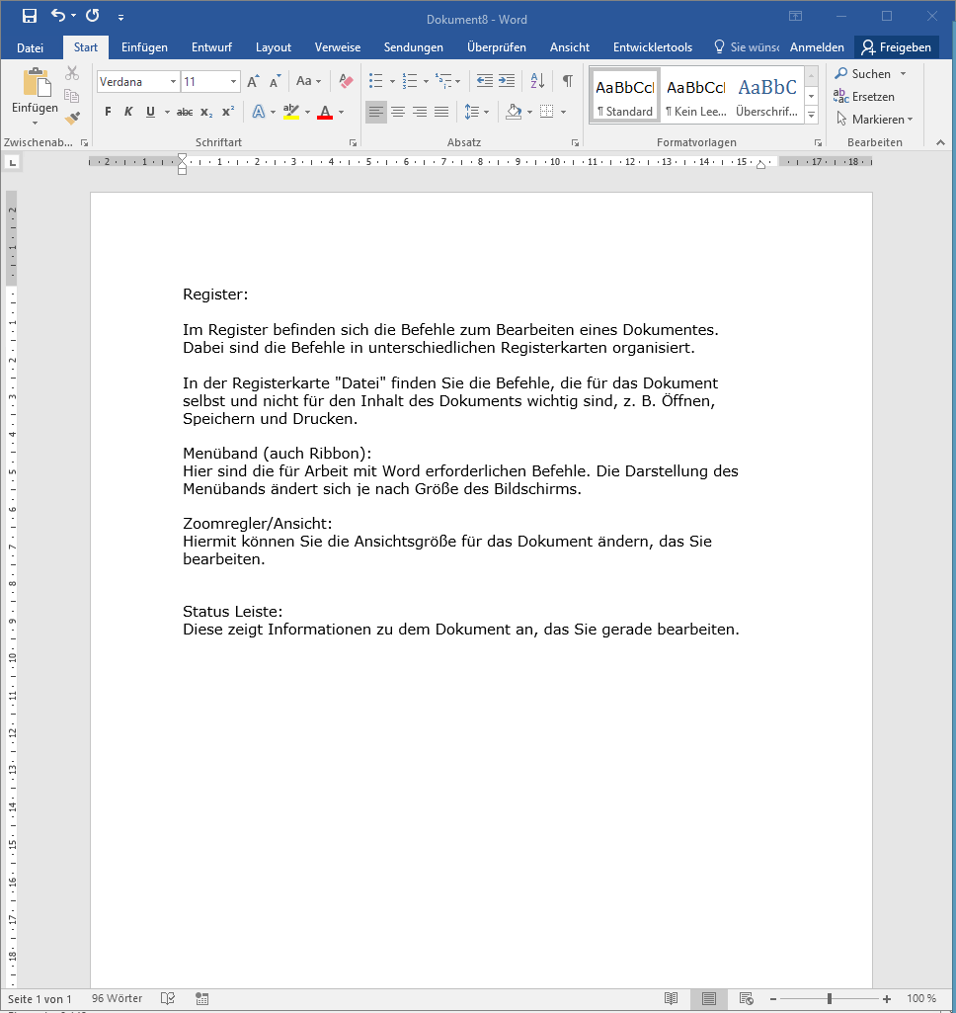

Menüband

Zoomregler

Statusleiste

Registerkarte

## 2: Eingabe und Textgestaltung (Formatierung) von Texten

1. Öffnen Sie ein neues Dokument.

***🡪 Registerkarte Datei/Neu***

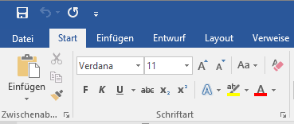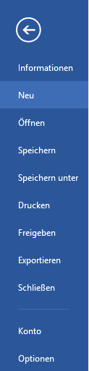

**1**

**2**

2. Speichern Sie Datei in Ihrem Verzeichnis im einem Ordner Ihrer Wahl unter dem Namen Word-Uebung01.

🡪 ***Registerkarte Datei/Speichern unter***

## Übung zur Textgestaltung

Schreiben Sie zuerst die folgenden grau hinterlegten Sätze ab.

Ein Text kann farblich markiert sein, z. B. blau. Bestimmte Worte können fett oder kursiv markiert sowie unterstrichen werden, um sie hervorzuheben.

Auch Kapitälchen dienen der Hervorhebung einzelner Wörter.

Für Titel empfiehlt es sich den Zeichenabstand um 3 Pt. zu erweitern. Die Überschrift kann auch in einer höheren Schriftgröße, z. B. 18, dargestellt werden.

Manchmal bietet sich auch eine breitere oder schmälere Skalierung von Buchstaben an.

Diese einzelnen Texte sollen wie angegeben formatiert werden.

Ein Text kann farblich markiert sein, z. B. blau. Bestimmte Worte können fett oder kursiv markiert sowie unterstrichen werden, um sie hervorzuheben.

* Den beiden Sätzen weisen Sie bitte die Schriftart **Arial** zu.
* Das Wort „farblich“ formatieren Sie in roter Schriftfarbe und das Wort „blau“ in blauer Schriftfarbe.
* Das Wort fett soll mit einem fetten, das Wort kursiv mit einem kursiven Schriftschnitt formatiert werden.
* Das Wort „unterstrichen“ soll unterstrichen werden.

Auch Kapitälchen dienen der Hervorhebung einzelner Wörter.

* Wählen Sie für diesen Satz die Schriftart **Verdana**, Schriftgröße **10**.
* Das Wort Kapitälchen soll als **Kapitälchen** formatiert werden.

Für Titel empfiehlt es sich den Zeichenabstand um 3 Pt. zu erweitern. Die Überschrift kann auch in einer höheren Schriftgröße, z. B. 18, dargestellt werden.

Den beiden Sätzen weisen Sie bitte die Schriftart **Times New Roman,** Schriftgröße **12** zu.

Das Wort „Zeichenabstand“ soll mit einem Zeichenabstand vom 3 Pt. dargestellt werden.

Das Wort „Schriftgröße“ formatieren Sie in Schriftgröße 18.

Manchmal bietet sich auch eine breitere oder schmälere Skalierung von Buchstaben an.

* Dieser Satz soll in der Schriftart Bookman Old Style, Schriftgröße 11, formatiert werden.
* Das Wort „breitere“ soll auf 200 %, das Wort „schmälere“ auf 50 % skaliert werden.

So könnten die Texte nach der Formatierung aussehen.

Ein Text kann farblich markiert sein, z. B. blau. Bestimmte Worte können **fett** oder *kursiv* markiert sowie unterstrichen werden, um sie hervorzuheben.

Auch Kapitälchen dienen der Hervorhebung einzelner Wörter.

Für Titel empfiehlt es sich den Zeichenabstand um 3 Pt. zu erweitern. Die Überschrift kann auch in einer höheren Schriftgröße, z. B. 18, dargestellt werden.

Manchmal bietet sich auch eine breitere oder schmälere Skalierung von Buchstaben an.

## Hinweise zu den Formatierungen

Es folgen Hinweise zu

* Schriftart und Schriftgröße
* Schriftfarbe und Schriftschnitt
* Schrifteffekte
* Zeichenabstand und Skalierung

Nutzen Sie für die Formatierungen im Register ***Start*** die Gruppe ***Schriftart***.

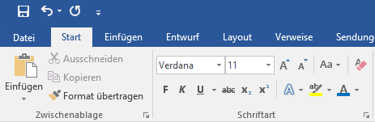

## Schriftart und Schriftgröße

Markieren Sie dafür den zu formatierenden Text, Absatz oder Satz.

Wenn Sie einen Absatz markieren möchten, bewegen Sie die Maus vor den Absatz und klicken zweimal die linke Maustaste oder Sie platzieren den Cursor am Anfang des Absatzes, und drücken.

+ +

Strg

⇧

🡫

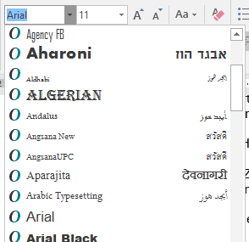

Schriftart

Schriftgröße

## Schriftfarbe und Schriftschnitt

**Schriftfarbe**

Markieren Sie zuerst das Wort oder die Wörter, die Sie formatieren wollen, im ersten Satz bspw. das Wort *farblich*.

Um ein Wort zu markieren, klicken Sie mit der Maus zweimal in das Wort. Wählen Sie dann unter ***Schriftart*** die Schriftfarbe.

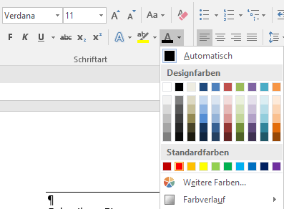

**Schriftschnitt**

Sie markieren den zu formatierten Text. Für den Schriftschnitt Fett, klicken Sie dann auf das Zeichen für Befehl Schriftschnitt Fett, für Kursiv auf das Zeichen für Befehl Schriftschnitt kursiv.

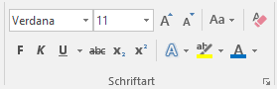

**Unterstreichen**

Sie markieren den Text, der zu unterstreichen ist, dann klicken Sie auf das Zeichen für Befehl Unterstreichen.

Soll der Text anders unterstrichen werden, dann klicken Sie auf die Auswahlliste neben dem .



## Schrifteffekte

Markieren Sie bspw. das Wort Kapitälchen und klicken Sie in der Registerkarte ***Start*** in der Kategorie ***Schriftart*** unten rechts auf den kleinen Pfeil.



In sich öffnenden Dialogfenster wählen Sie die Registerkarte ***Schriftar*t.** Aktivieren Sie die Option ***Kapitälchen*** und schließen Sie das Fenster mit ***OK.***

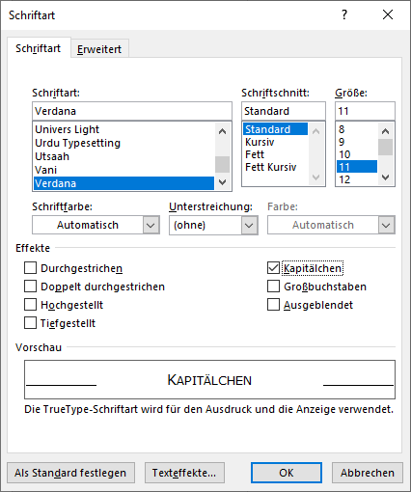

## Zeichenabstand und Zeichenskalierung

**Zeichenabstand (Laufweite)**

Markieren Sie zuerst das Wort oder die Wörter, die Sie formatieren wollen.

Öffnen Sie das Dialogfenster ***Schriftart***. Klicken Sie dafür in der Registerkarte ***Start*** in der Kategorie ***Schriftart*** unten rechts auf den kleinen Pfeil (siehe oben).

In dem sich öffnenden Dialogfenster wählen Sie die Registerkarte ***Erweitert*.**

In dem Auswahlfeld unter ***Abstand*** wählen Sie ***Erweitert*.** Als Zeichenabstand geben Sie bspw. 3 Pt. ein.

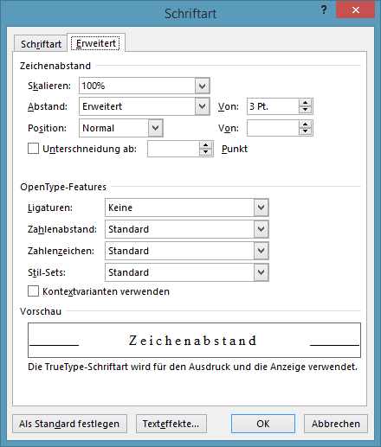

**Skalierung**

Im Dialogfenster ***Schriftart,*** Registerkarte ***Erweitert*** finden Sie auch den Befehl für die Skalierung von Zeichen.

Markieren Sie zuerst das Wort oder die Wörter, die Sie formatieren wollen.

Wählen Sie im Auswahlfeld unter Skalieren den gewünschten Prozentwert.

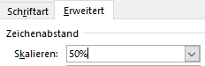

# Modul 1: Produzieren und präsentieren/Office-Programme

Thema: Textverarbeitung mit Microsoft Word 2016

Arbeitsauftrag: Textgestaltung in Microsoft Word 2016

## Arbeitsauftrag: Eine Einladung gestalten

Gestalten Sie eine Einladung! In diesem Auftrag lernen Sie Formatierungen zur Absatzgestaltung sowie das Einfügen und die Bearbeitung von Objekten kennen.

1. Öffnen Sie eine neue Datei in Word. Speichern Sie das Dokument in Ihrem Verzeichnis unter dem Namen Word-Einladung.
2. Übernehmen Sie bitte den grau hinterlegten Text auf Seite 2 und achten dabei auf die richtigen Absätze.
3. Bringen Sie dann den Text in nachfolgende Formatierung: (Siehe beiliegendes Beispiel)
4. Überschrift: Schriftart Bradley Hand ITC, Schriftgrad 20, fett, unterstrichen, zentriert
5. Restlicher Text, Schriftart Lucida Console, 12
6. Text „Liebe Mitarbeiterinnen, liebe Mitarbeiter,“ kursiv
7. Text „schöne Weihnachtsfeier“, Schriftfarbe Rot, fett, Zeichenabstand erweitert um 3 Pt
8. Text „17. Dezember“, fett, kursiv und doppelt unterstrichen
9. Text „ab 15:00 Uhr“, zentriert, fett
10. Text „im Landgut Gardriddare in Kürten“, rechtsbündig
11. Text „Landgut Gardriddare“, Zeichenskalierung 150 %
12. Zischen „Kommen Sie …“ und… „in Kürten“ doppelter Zeilenabstand
13. Fügen Sie recht neben dem Text ab „weil Sie…“ ein passendes Bild über Onlinegrafiken ein.
14. Speichern Sie das Dokument.

Arbeitsform: Einzelarbeit

Bearbeitungszeit: 30 Minuten

Ergebnissicherung: Besprechung im Plenum am Beamer

## Text zur Übung

Einladung zur Weihnachtsfeier

Liebe Mitarbeiterinnen, liebe Mitarbeiter,

das Jahr liegt bald hinter uns – und damit jede Menge Arbeit.

Weil Sie sich nicht gescheut haben, Ihre Energie in unser Unternehmen zu stecken, will sich die Geschäftsführung nicht scheuen, eine schöne Weihnachtsfeier mit Ihnen und Ihren Familien zu feiern. Frau Klein hat bereits alles für die große Feier organisiert.

Kommen Sie am 17. Dezember

ab 15:00 Uhr

ins Landgut Gardriddare in Kürten

So könnte der Text aussehen

**Einladung zur Weihnachtsfeier**

*Liebe Mitarbeiterinnen, liebe Mitarbeiter,*

das Jahr liegt bald hinter uns – und damit jede Menge Arbeit.

Weil Sie sich nicht gescheut haben, Ihre Energie in unser Unternehmen zu stecken, will sich die Geschäftsführung nicht scheuen, eine **schöne Weihnachtsfeier** mit Ihnen und Ihren Familien zu feiern. Frau Klein hat bereits alles für die große Feier organisiert.



Grafik: "santa-claus" von. Jo-B. Pixabay Lizenz. https://pixabay.com/de/illustrations/weihnachtsmann-schneemann-1919444/

Kommen Sie am ***17. Dezember***

**ab 15:00 Uhr**ins Landgut Gardriddare in Kürten

## Hinweise zu den Absatzformatierungen

Absatzformatierungen finden Sie im Register ***Start***, Gruppe ***Absatz***.

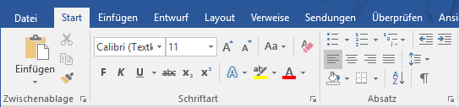

## Absatzausrichtung

Platzieren Sie den Cursor im Absatz, der zu formatieren ist.

Wählen Sie dann den Gruppe ***Absatz*** die entsprechende Ausrichtung.



Zeichen für Befehl linksbündig linksbündig

Zeichen für Befehl zentriert zentriert

Zeichen für Befehl rechtsbündig rechtsbündig

Zeichen für Befehl Block Block

## Zeilenabstand

Markieren Sie die Absätze, beiden denen der Zeilenabstand geändert werden soll, und klicken Sie in der Registerkarte ***Start*** in der Kategorie ***Absatz*** unten rechts auf den kleinen Pfeil.

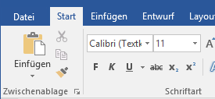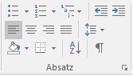

In sich öffnenden Dialogfenster wählen Sie in der Registerkarte ***Einzüge und Abstände***, in der Auswahlliste unter ***Zeilenabstand*** den entsprechenden Abstand, für diese Übung ***doppelt***.

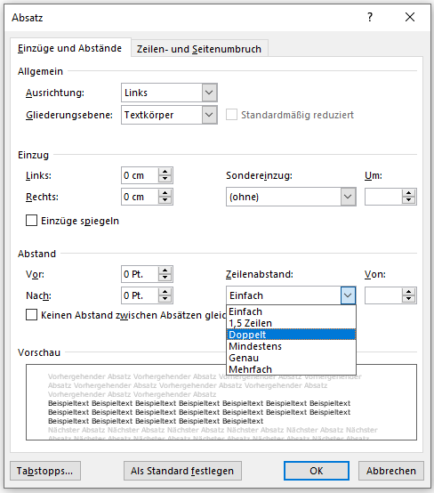

Schließen Sie das Fenster mit ***OK***.

## Hinweise zum Einfügen und Bearbeiten von Grafiken, Formen und Bildern

Um Objekte einzufügen, nutzen Sie das Register ***Einfügen***.

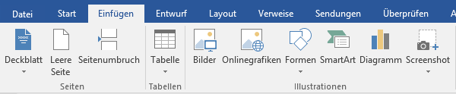

Objekte einfügen

Wählen Sie im Register ***Einfügen***, die Objektart, die Sie einfügen möchten.

|  |  |
| --- | --- |
| Symbol/Objektart | Funktion |

|  |  |
| --- | --- |
| Befehl für Einfügen von Bildern | Zum Einfügen von eigenen Bildern und Grafiken, die auf internen und externen Laufwerken gespeichert sind. |
| Befehl für Einfügen von Online-Grafiken | Zum Einfügen von Online-Grafiken. Es öffnet sich die Bildersuche der Suchmaschine Bing. |
| Befehl für Einfügen von Formen | Zum Einfügen von vordefinierten Formen.  Darstellung der Auswahlliste von vordefinierten Formen |

## Einfügen von Onlinegrafiken

Geben Sie in das sich öffnende Dialogfenster, einen Begriff zur Beschreibung des gesuchten Objekts ein.

Wählen Sie eine Grafik aus. Dazu klicken Sie die Grafik an und bestätigen die Auswahl mit ***Einfügen***.

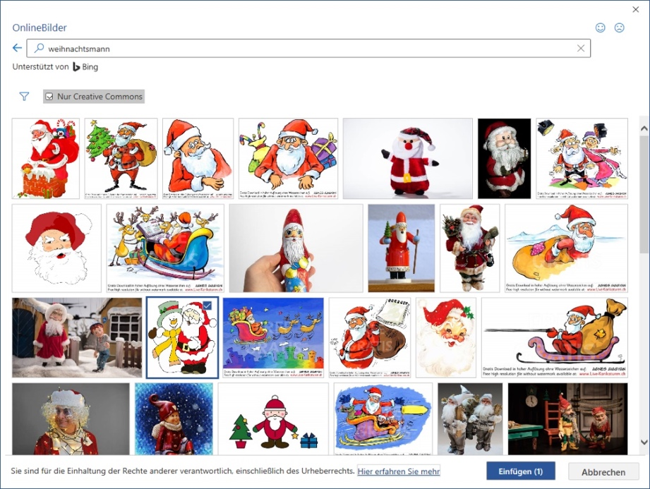

Screenshot: Auswahl von Online-Grafiken zum Suchbegriff "Weihnachtsmann" in MS Word 2016 mit dem Suchfilter "Nur Creative Commons".

**Hinweis: Grafiken und Copyright**

Der Lizenzierungsfilter (Nur Creative Commons oder Alle) hilft Ihnen bei der Auswahl von Bildern, die sich für die gewünschte Verwendung eignen. Wenn Sie Grafiken, Bilder oder ClipArt von Bing verwenden, sind Sie dafür für die Einhaltung des Urheberrechts verantwortlich, und mithilfe des Lizenzfilters **Nur Creative Commons** in Bing können Sie die zu verwendenden Bilder auswählen.

Auswahl Nur Creative Commons

# Programmiererin mit einfarbiger FüllungModul 1: Produzieren und präsentieren/Office-Programme

Thema: Textverarbeitung mit Microsoft Word 2016

Arbeitsauftrag: Tabellen mit Microsoft Word 2016

## Info

Tabellen in Word bieten nicht nur die Möglichkeit Zahlen darzustellen, sondern auch Texte und Bilder lassen sich mit Tabellen gut strukturieren. In dieser Lerneinheit geht es um die Anwendung von Tabellen in Microsoft Word.

## Arbeitsauftrag: Gestalten Sie Tabellen mit Word!

1. Öffnen Sie ein neues Dokument in Word und speichern Sie es in Ihrem Verzeichnis unter dem Namen Word-Tabellen.
2. Richten Sie Ihr Dokument im Querformat aus.
3. Fügen Sie eine Tabelle mit 6 Spalten und 10 Zeilen ein.
4. Verbinden Sie die Zellen der ersten Zeile. Schreiben Sie dann das Wort „Wochenplan“ in die Zelle. Wählen Sie für die erste Zeile eine Höhe von 1 cm. Zentrieren Sie diesen Text horizontal und vertikal. Formatieren Sie den Text Schriftart ARIAL, Schrittgröße 14, Schriftschnitt Fett.
5. Füllen Sie die weiteren Zellen wie in der Vorlage aus. Wählen Sie dafür die Schriftart ARIAL, Schrittgröße 11.
6. Zentrieren Sie die Wochentage in der 2. Zeile.
7. Versehen Sie die 2. Zeile mit einem farbigen Hintergrund (farbiger Schattierung) Ihrer Wahl.
8. Füllen Sie die restlichen Zellen mit den Inhalten Ihres Lehrganges.
9. Speichern Sie das Dokument.

Arbeitsform: Einzelarbeit

Bearbeitungszeit: 30 Minuten

Ergebnissicherung: Besprechung im Plenum am Beamer

## Vorlage Wochenplan

|  |  |  |  |  |  |
| --- | --- | --- | --- | --- | --- |
| **Zeit** | **Montag** | **Dienstag** | **Mittwoch** | **Donnerstag** | **Freitag** |
| 08:30 –  09:45 |  |  |  |  |  |
| 09:45 –  10:00 | Pause | Pause | Pause | Pause | Pause |
| 10:00 –  11:00 |  |  |  |  |  |
| 11:00 –  12:00 |  |  |  |  |  |
| 12:00 –  13:00 |  |  |  |  |  |
| 13:00 –  14:00 | Mittags-pause | Mittags-pause | Mittags-pause | Mittags-pause | Mittags-pause |
| 14:00 –  15:00 |  |  |  |  |  |
| 15:00 –  16:00 |  |  |  |  |  |

## Hinweise zur Seitengestaltung (Seitenausrichtung)

Über das Register ***Layout*** können die Seiteneinstellungen vorgenommen werden.

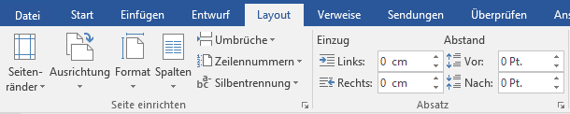

## Ausrichtung der Seite – Quer- oder Hochformat

Wählen Sie im Register ***Layout*** den Befehl ***Ausrichtung.***

Dann wählen Sie die Ausrichtung ***Quer*- oder *Hochformat.***

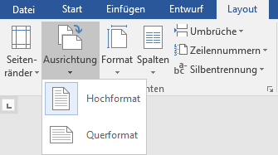

## Hinweise zu Tabellen

Tabellen können Sie über das Register ***Einfügen*** erstellen.

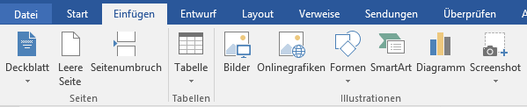

Es folgen Hinweise zu

* Tabelle einfügen
* Zellen verbinden
* Hintergrund/Schattierung
* Horizontale und vertikale Ausrichtung
* Zellenhöhe

## Tabelle einfügen

Platzieren Sie den Cursor an die Stelle, an der die Tabelle beginnen soll.

Wählen Sie dann im Register ***Einfügen, Tabelle***. Um die Anzahl der Spalten und Zeilen direkt einzugeben, nutzen Sie den Befehl ***Tabelle einfügen***. Geben Sie dann die entsprechende Spalten- und Zeilenanzahl ein.

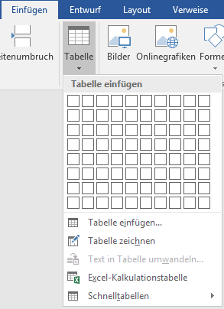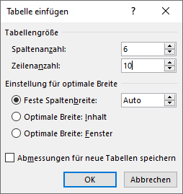

Über das Register ***Tabellentools*** oder über das Kontextmenü, Befehl ***Tabelleneigenschaften***, können Tabellen formatiert werden. Wichtig! Das Register Tabellentools ist nur sichtbar, wenn der Cursor sich in der Tabelle befindet.

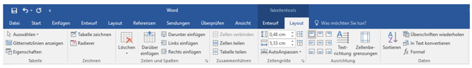

## Zellen verbinden

Um einzelnen Zellen zu verbinden, markieren Sie die zu verbindenden Zellen. Klicken Sie dann im Register ***Tabellentools/Layout*** den Befehl ***Zellen verbinden****.*

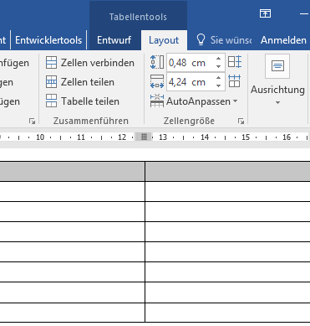

## Hintergrund / Schattierung

Markieren Sie die Zelle oder Zellen, die mit dem gleichen Hintergrund formatiert werden sollen.

Wählen Sie dann beim Icon ***Schattierung*** die entsprechende Farbe.

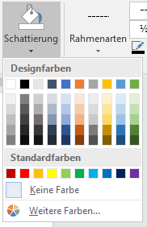

## Horizontale und vertikale Ausrichtung

Platzieren Sie den Cursor in der Zelle, in der der Text ausgerichtet werden soll oder markieren Sie die Zellen, in denen der Text auf gleiche Art ausgerichtet werden soll.

Wählen Sie im Register ***Tabellentools/Layout*** *die* ***Ausrichtung***.

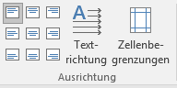

|  |  |  |
| --- | --- | --- |
| Befehl Ausrichtung Vertikal oben , Horizontal linksbündig | Vertikal: Oben | Horizontal: Linksbündig |
| Befehl Ausrichtung Vertikal oben, Horizontal zentriert | Vertikal: Oben | Horizontal: Zentriert |
| Befehl Ausrichtung Vertikal oben, Horizontal rechtsbündig | Vertikal: Oben | Horizontal: rechtsbündig |
| Befehl Ausrichtung Vertikal Mitte, Horizontal linksbündig | Vertikal: Mitte | Horizontal: Linksbündig |
| Befehl Ausrichtung Vertikal Mitte, Horizontal zentriert | Vertikal: Mitte | Horizontal: Zentriert |
| Befehl Ausrichtung Vertikal Mitte, Horizontal rechtsbündig | Vertikal: Mitte | Horizontal: rechtsbündig |
| Befehl Ausrichtung Vertikal unten, Horizontal linksbündig | Vertikal: Unten | Horizontal: Linksbündig |
| Befehl Ausrichtung Vertikal unten, Horizontal zentriert | Vertikal: Unten | Horizontal: Zentriert |
| Befehl Ausrichtung Vertikal unten, Horizontal rechtsbündig | Vertikal: Unten | Horizontal: rechtsbündig |

Zellenhöhe

Klicken Sie die Zeile oder Zelle. Wählen Sie im Register ***Tabellentools/Layout*** die ***Zellengröße.***

Unter ***Höhe*** können Sie die Zellenhöhe eingeben.

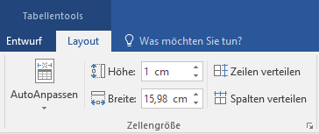

# Programmiererin mit einfarbiger FüllungModul 1: Produzieren und präsentieren/Office-Programme

Thema: Textverarbeitung mit Microsoft Word 2016

Arbeitsauftrag: Übung Tabulatoren

## Info

Um Worte und Texte in Word an den passenden Stellen zu positionieren, sollten Sie immer Tabulatoren setzen. In dieser Lerneinheit werden Sie mit Tabulatoren arbeiten, diese positionieren und ausrichten.

## Arbeitsauftrag: Erstellen Sie mithilfe von Tabulatoren eine Liste mit Ländern, deren Hauptstädten und Einwohnerzahl!

1. Öffnen Sie ein neues Dokument in Word und speichern Sie es in Ihrem Verzeichnis unter dem Namen Word-Tabulatoren.
2. Geben Sie zuerst die Tabstopppositionen von 5, Ausrichtung links, und 14 cm, Ausrichtung rechts, ein.
3. Schreiben Sie dann den Text Land in das Dokument und steuern mit der Tabulatur Taste den nächsten Tabstopp an und schreiben Hauptstadt. Am nächsten Tabstopp schreiben Sie Einwohner. Gehen Sie mit Enter in die nächste Zeile und schreiben den untenstehenden Text ab. Springen nach jedem Land mit der Tabulator-Taste zum nächsten Tabstopp, schreiben die Hauptstadt und springen zum zweiten Tabstopp und notieren die Einwohnerzahl, siehe Vorlage Seite 2.
4. Formatieren Sie die erste Zeile fett und unterstreichen Sie diese.
5. Speichern Sie das Dokument.

Arbeitsform: Einzelarbeit

Bearbeitungszeit: 30 Minuten

Ergebnissicherung: Besprechung im Plenum am Beamer

**Land Hauptstadt Einwohner**

Deutschland Berlin 81.882.342

Frankreich Paris 62.793.432

Vereinigtes Königreich London 61.113.205

Italien Rom 60.245.846

Spanien Madrid 46.661.950

Ukraine Kiew 45.994.247

Polen Warschau 38.153.389

Rumänien Bukarest 21.498.616

Niederlande Amsterdam 16.493.156

Griechenland Athen 11.141.740

Belgien Brüssel 10.666.860

Portugal Lissabon 10.617.575

Tschechien Prag 10.501.197

Ungarn Budapest 10.020.000

Türkei Ankara 9.799.745

Weißrussland Minsk 9.489.000

Serbien Belgrad 9.298.001

Schweden Stockholm 9.269.986

## Hinweise zu Tabulatoren

Um einen Tabstopp zusetzen wählen Sie im Register ***Start*** über ***Absatz*** das Dialogfenster Absatz aus.

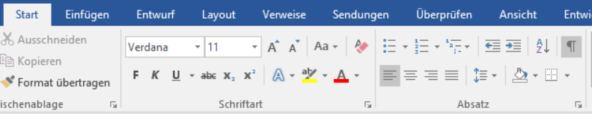

In dem sich öffnenden Dialogfeld wählen Sie ***Tabstopps*** aus.

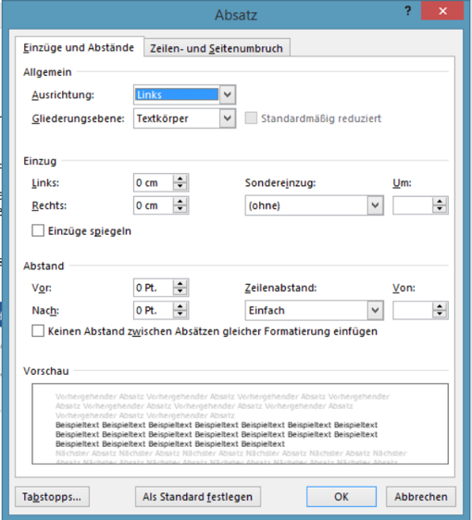

## Einstellen der Tabstopppositionen

Geben Sie in das Feld ***Tabstoppposition*** die Zahl 5 ein

Klicken Sie dann auf ***Festlegen.***

Geben Sie dann in das Feld ***Tabstoppposition*** die Zahl 14 ein und klicken Sie bei ***Ausrichtung*** auf ***rechts***.

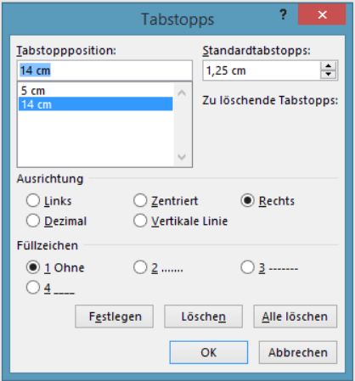

Dann klicken Sie wieder auf ***Festlegen*** und dann auf ***OK.***

# Programmiererin mit einfarbiger FüllungModul 1: Produzieren und präsentieren/Office-Programme

Thema: Textverarbeitung mit Microsoft Word 2016

Arbeitsauftrag: Vertiefung Tabellen und Grafiken

## Arbeitsauftrag: Erstellen Sie ein Handout über Schreibregeln nach DIN 5008! Nutzen Sie dafür Ihre Kenntnisse zu Tabellen und Grafiken.

1. Öffnen Sie ein neues Dokument in Word und speichern Sie es in Ihrem Verzeichnis unter dem Namen Word-Uebung01.
2. Beginnen Sie mit der Überschrift. Schreiben Sie den Text: „Wichtige Schreibregeln nach DIN 5008.“ Schriftart Arial und Schriftgröße 12, doppelt unterstrichen, zentriert.
3. Erstellen Sie die untenstehende Tabelle inklusive Überschrift in der Schriftart Arial und Schriftgröße 11.
4. Berücksichtigen Sie folgende Spaltenbreiten: 1. Spalte: 4,0 cm, 2. Spalte: 5,5 cm, 3. Spalte: 6,5 cm und für den Tabellenkopf eine Zeilenhöhe von 1,0 cm.

|  |  |  |
| --- | --- | --- |
| **Benennung** | **Erläuterung** | **Anwendung** |
| Hervorheben | Bei Hervorhebungen werden Satzzeichen innerhalb und am Ende einer Hervorhebung einbezogen. | Wir liefern noch heute |
| IBAN | Die IBAN ist von links beginnend in fünf Vierergruppen und zum Schluss in einer Zweiergruppe zu schreiben. | IBAN:  DE25 2478 5179 5214 2179 58 |
| PLZ | Postleitzahlen sind fünfstellig. Sie werden ohne Leerzeichen geschrieben | 30627 Hannover |
| Prozent- und Promillezeichen | Das Prozent- und das Promillezeichen dürfen nur in Verbindung mit Zahlen verwendet werden. Vor und nach dem Zeichen steht ein Leerzeichen. | 4 % Provision 0,8 ‰ |

1. Formatieren Sie die Spaltenüberschriften (erste Zeile) in Schriftgröße 12, fett, horizontal linksbündig und vertikal zentriert. Versehen Sie die erste Zeile mit einem grauen Hintergrund.
2. Formatieren Sie die Wörter der ersten Spalte (ab Zeile 2) fett und kursiv, richten Sie die Texte vertikal zentriert aus.
3. Fügen Sie unter der Überschrift eine zum Thema passende Onlinegrafik ein. Zentrieren Sie die Grafik und passen die Größe an.
4. Speichern Sie das Dokument.

Arbeitsform: Einzelarbeit

Bearbeitungszeit: 45 Minuten

Ergebnissicherung: Besprechung im Plenum am Beamer So könnte das Dokument aussehen:

**Wichtige Schreibregeln nach DIN 5008**



Grafik: "Stick Figure with Pencil" von JohannaMarie. [CC 0 1.0](file:///Users/neunm1/sciebo/i%20inhaltliche%20Arbeit/10%20OERs/Felix/MK_1_Office/CC%200%201.0). <https://www.goodfreephotos.com/vector-images/stick-figure-with-pencil-vector-clipart.png.php>

|  |  |  |
| --- | --- | --- |
| **Benennung** | **Erläuterung** | **Anwendung** |
| ***Hervorheben*** | Bei Hervorhebungen werden Satzzeichen innerhalb und am Ende einer Hervorhebung einbezogen. | Wir liefern noch heute |
| ***IBAN*** | Die IBAN ist von links beginnend in fünf Vierergruppen und zum Schluss in einer Zweiergruppe zu schreiben. | IBAN:  DE25 2478 5179 5214 2179 58 |
| ***PLZ*** | Postleitzahlen sind fünfstellig. Sie werden ohne Leerzeichen geschrieben | 30627 Hannover |
| ***Prozent- und Promillezeichen*** | Das Prozent- und das Promillezeichen dürfen nur in Verbindung mit Zahlen verwendet werden. Vor und nach dem Zeichen steht ein Leerzeichen. | 4% Provision  0,8 ‰ |

# Programmiererin mit einfarbiger FüllungModul 1: Produzieren und präsentieren/Office-Programme

Thema: Barrierefreie Dokumente

Arbeitsauftrag: Barrierefreie Dokumente erstellen

## Info

Seit 2018 gibt es eine EU-Richtlinie zur Barrierefreiheit auf Websites und in Apps von öffentlichen Stellen: In Artikel 4 der Richtlinie werden alle öffentlichen Stellen der Mitgliedsstaaten der EU dazu verpflichtet, die Umsetzung der Anforderungen an einen barrierefreien Zugang zu ihren Websites und mobilen Anwendungen sicherzustellen.

In dieser Übung werden Sie ein vorliegendes Word-Dokument barrierefrei gestalten.

## Arbeitsauftrag: Formatieren Sie ein Dokument so, dass es barrierefrei ist.

1. Öffnen Sie die Datei 1\_2\_3\_Vorlage\_Barrierefreie\_Dokumente.
2. Speichern Sie die Datei in Ihrem Verzeichnis.
3. Bearbeiten Sie dieses Dokument so, dass es barrierefrei wird.   
   Nutzen Sie dabei Formatvorlagen für Überschriften und Listen, legen Sie einen Alternativtext für das Bild an und bearbeiten Sie die Weblinks so, dass sie leserfreundlicher gestaltet sind. Wählen Sie für fremdsprachige Begriffe die korrekte Sprache aus. Hinweise zur Vorgehensweise finden Sie ab Seite 33.
4. Geben Sie für das Bild eine Beschriftung und einen Alternativtext ein. Der Alternativ-text beschreibt, was das Bild zeigt, für Menschen, die nicht (gut) sehen können.
5. Für die Texte nach „Was braucht eine Website, um barrierefrei zu sein? und „Für wen kann es hilfreich sein, wenn Texte vorgelesen werden können?“ wählen Sie eine Auf-zählung Ihrer Wahl.
6. Legen Sie im Anschluss ein automatisch erstelltes Inhaltsverzeichnis an und prüfen Sie abschließend Ihr Dokument auf Barrierefreiheit (Funktion erst verfügbar ab Office 365).

Arbeitsform: Einzelarbeit

Bearbeitungszeit: 60 Minuten

Ergebnissicherung: Besprechung im Plenum am Beamer

## Hinweise zur Vorgehensweise

## Es folgen Hinweise zu

* Aufzählungszeichen hinzufügen
* Ein Inhaltsverzeichnis erstellen: Formatvorlagen für Überschriften, automatischen Inhaltsverzeichnis
* Internetlink lesefreundlich gestalten
* Bildbeschriftung einfügen
* Alternativtext für Bilder

## Aufzählungszeichen hinzufügen

Markieren Sie in Ihrem Dokument den Textbereich

eine möglichst übersichtliche Struktur (z. B. möglichst wenige Klicks, um zum Inhalt zu kommen)

nutzerfreundliche Sprache

Alternativtexte für Bilder (damit Screenreader den Inhalt wiedergeben können)

Website mit Maus und Tastatur bedienbar

Schriften können vergrößert oder farblich verändert werden

Inhalt sollte sich farblich gut vom Hintergrund abheben

Einsatz von unterschiedlichen Hinweissignalen zur Vermittlung von Informationen

Wählen Sie dann im Register ***Start*** in der Gruppe ***Absatz*** die Schaltfläche für ***Aufzählungszeichen***.

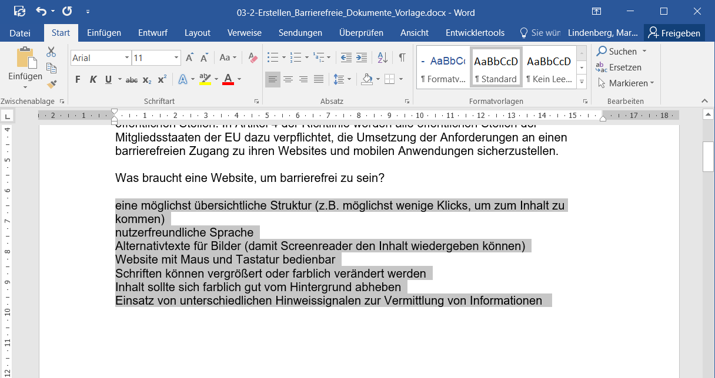

Wiederholen Sie die Vorgehensweise für den Text unter der Überschrift „Für wen kann es hilfreich sein, wenn Texte vorgelesen werden können?“ ab „sehbehindert…“

Barrierefreie Dokumente sind hilfreich für Menschen, die…

* sehbehindert sind
* nicht gut lesen können (Analphabetismus, Legasthenie)
* eine andere Muttersprache haben
* besser lernen, wenn sie etwas (zusätzlich) hören, als wenn sie etwas (nur) lesen
* sich nicht gut konzentrieren können
* unterwegs, z. B. im Auto, Texte anhören möchten

und alle anderen, denn: zur Barrierefreiheit gehört bei Texten z. B. auch, dass sie besonders gut strukturiert und übersichtlich sein sollen. Davon profitieren alle.

## Ein Inhaltsverzeichnis erstellen

Mit Word lassen sich **Inhaltsverzeichnisse** automatisch erstellen. Besonders einfach ist das Erstellen von Inhaltsverzeichnissen, wenn Sie die Überschriften in Ihrem Dokument mithilfe der vordefinierten Formatvorlagen formatieren.

Die Formatvorlagen finden Sie im Register ***Start*** in der Gruppe ***Formatvorlagen***.

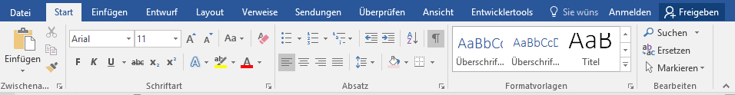

### Inhaltsverzeichnis: Formatvorlagen für Überschriften zuweisen

Platzieren Sie den Cursor in die erste Überschrift „Barrierefreie Dokumente erstellen“.

Wählen Sie eine der Vorlagen aus. In diesem Fall ***Überschrift 1*.**

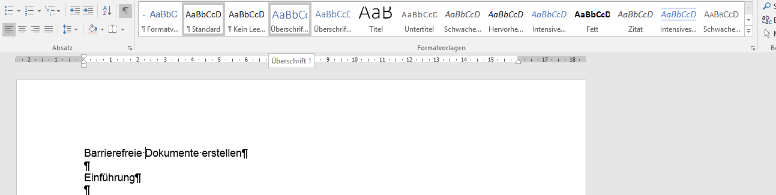

Formatvorlage auswählen

Platzieren nun den Cursor in der Überschrift „Einführung“. Wählen Sie als Formatvorlage ***Überschrift* *2*** aus.

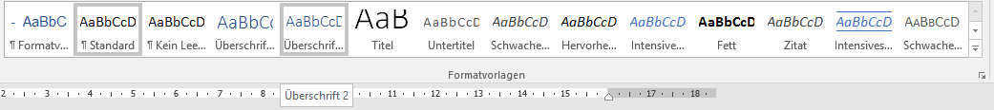

Weisen Sie den weiteren Überschriften die Formatvorlage **Überschrift 2** zu.

* Was braucht eine Website, um barrierefrei zu sein?
* Beispiel zu mehreren Hinweissignalen
* Was ist ein barrierefreies Dokument?
* Was ist ein Screenreader?
* Für wen kann es hilfreich sein, wenn Texte vorgelesen werden können?
* Wo finde ich weitere Informationen zur Erstellung von barrierefreien Dokumenten?

### Inhaltsverzeichnis: Automatisches Inhaltsverzeichnis

Setzen Sie den Cursor im Dokument an die Stelle, an der das Inhaltsverzeichnis erscheinen soll. Das heißt in der Regel an den Anfang oder ans Ende des Dokumentes.

Für diese Übung setzen Sie den Cursor in die erste Zeile des Dokumentes.

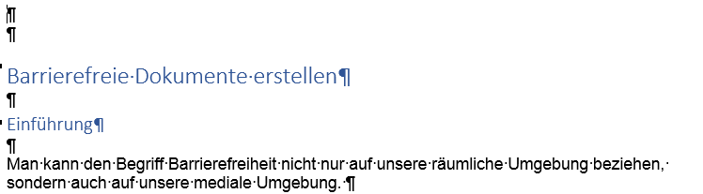

Cursor

1. Rufen Sie das Register ***Verweise*** auf und klicken in der Gruppe ***Inhaltsverzeichnis*** auf den Befehl ***Inhaltsverzeichnis***.

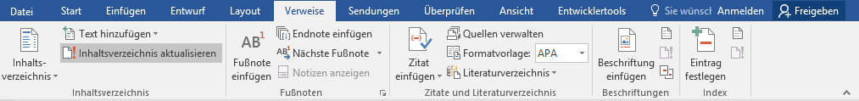

2. Wählen Sie aus der Dropdown-Liste ein Inhaltsverzeichnis, in diesem Fall ***Automatische* *Tabelle* *2.***

Word fügt nun an der Cursorposition das Inhaltsverzeichnis ein.

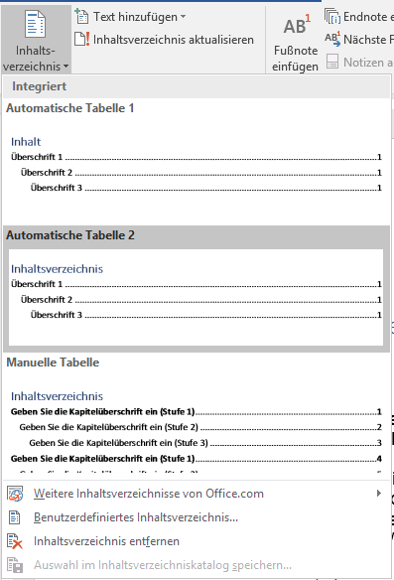

## Internetlink lesefreundlich gestalten

Platzieren Sie den Cursor in dem ersten Weblink. Öffnen Sie mit der rechten Maustaste das Kontextmenü.

Wählen Sie den Befehl ***Hyperlink bearbeiten***.

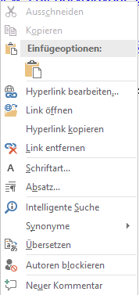

Im sich öffnenden Dialogfenster ändern Sie im Feld ***Anzuzeigender* *Text*** die Internetadresse durch Text „Leitfaden zur Erstellung barrierefreier Dokumente der Website Digital informiert, im Job integriert“.

Abbildung Dialogfenster Hyperlink bearbeiten. 

Das Feld Anzuzeigender Text ist durch eine Umrandung gekennzeichnet. 

Unter dem Dialogfenster zeigt ein Pfeil auf den vergrößerten Text "Leitfaden zur Erstellung barrierefreier Dokumente der Website"

Den zweiten Weblink bezeichnen Sie als „Leitfaden zur Erstellung barrierefreier Dokumente der Technischen Hochschule Köln“.

## Bildbeschriftung einfügen

Markieren Sie das Bild. Wählen Sie im Register ***Verweise*** den Befehl ***Beschriftung* *einfügen***.

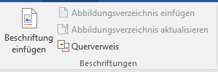

Im sich öffnenden Dialogfenster können Sie die ***Bildbeschriftung*** ➀ eingeben und die ***Position*** ➁ wählen.

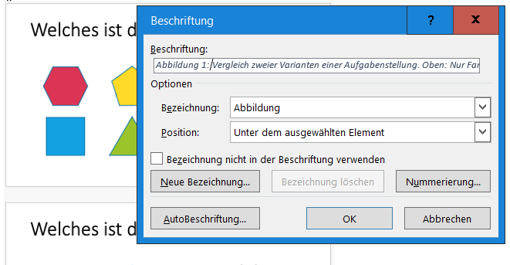

➀

➁

Schreiben Sie hinter ***Abbildung* *1:*** den Text: Vergleich zweier Varianten einer Aufgabenstellung. Oben: Nur Farbe als Hinweissignal. Unten: Farbe und Zahlen als Hinweissignal. Für Menschen mit eingeschränktem Farbensehen oder Sprachverständnis können mehrere Signale hilfreich sein.

Wählen Sie die Position „Unter dem ausgewählten Element“.

Klicken Sie auf ***OK***.

## Alternativtext für Bilder hinzufügen

Wählen Sie die Grafik aus, die mit einem Alternativtext versehen werden soll. Klicken Sie dann mit der rechten Maustaste auf die Grafik und wählen Sie im Kontextmenü ***Grafik formatieren***.

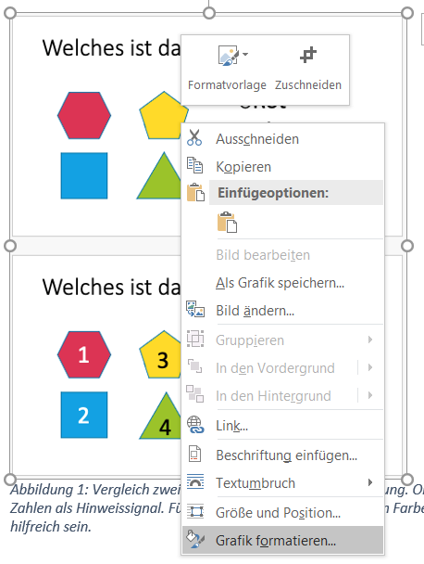

Es öffnet sich rechts ein Dialogfenster. Wählen Sie **Layout und Eigenschaften** . Unter den Punkt Alternativtext können Sie den Alternativtext mit Titel und Beschreibung eingeben.

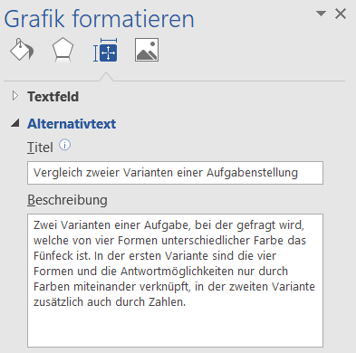

# Programmiererin mit einfarbiger FüllungModul 1: Produzieren und präsentieren/Office-Programme

Thema: Microsoft PowerPoint 2016

Arbeitsauftrag: Microsoft PowerPoint 2016 – Einführung

## Info

MS-PowerPoint ist eine Anwendung, mit der Präsentationen erstellt werden können. Das Programm kann bspw. bei einem Vortrag, einem Referat oder dem Ergebnis einer Gruppenarbeit unterstützend eingesetzt werden und das Gesagte visuell unterstützen.

In diesem Auftrag werden Sie sich mit den Grundlagen von PowerPoint beschäftigten. Dazu gehört sich mit der Benutzeroberfläche vom PowerPoint vertraut zu machen.

Darüber hinaus werden Sie eine Präsentation erstellen und dabei erste Möglichkeiten zu Gestaltung anwenden.

## Arbeitsauftrag: Gestalten Sie eine PowerPoint-Präsentation!

1. Öffnen Sie PowerPoint und machen sich mit der Benutzeroberfläche vertraut.
2. Bearbeiten Sie Schritt für Schritt die Übung aus Seite 41.

Arbeitsform: Einzelarbeit

Bearbeitungszeit: 75 Minuten

Ergebnissicherung: Besprechung im Plenum am Beamer

## Die Benutzeroberfläche in Microsoft-PowerPoint 2016

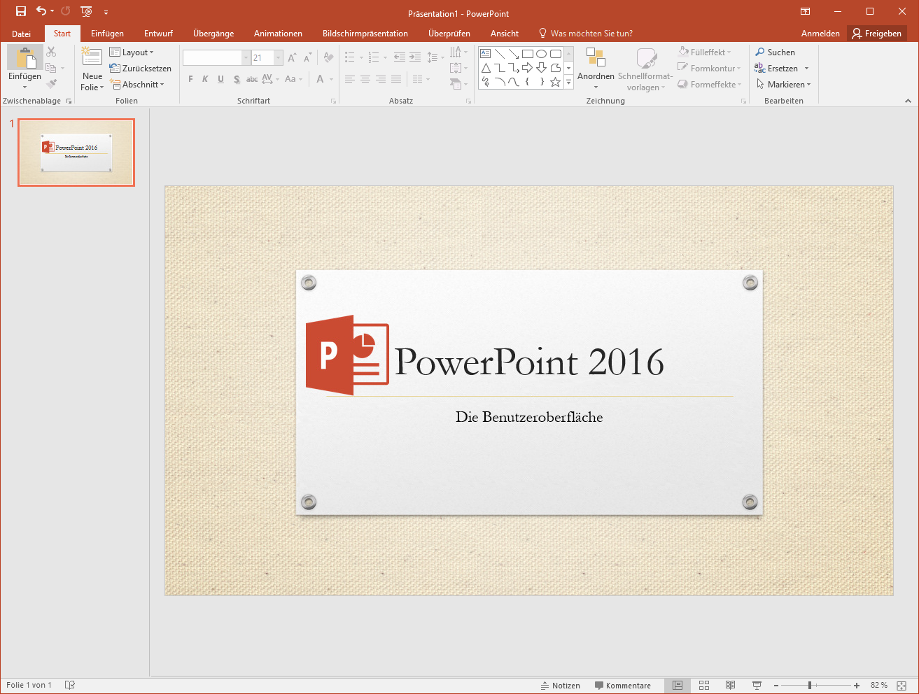

Folien- und Gliederungsansicht

Menüband

Zoomregler

Ansichtssteuerung

Registerkarte

## Übung: Erstellen einer Präsentation

1. Öffnen Sie ein neues Dokument.

🡪 Registerkarte ***Datei/Neu***

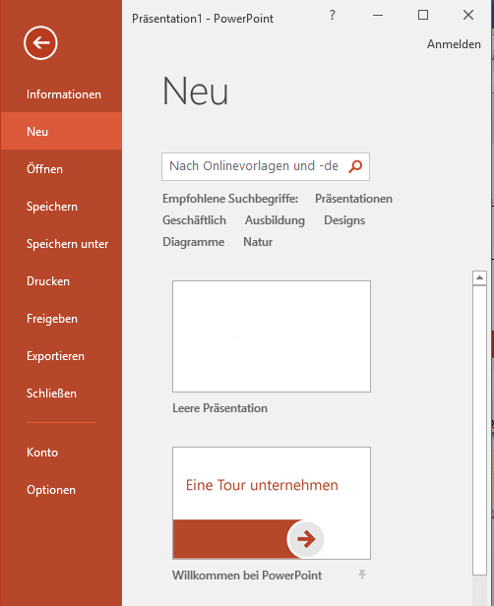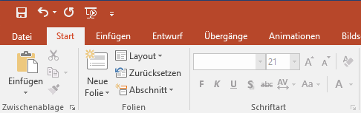

**1**

**2**

1. Speichern Sie Datei in Ihrem Verzeichnis unter dem Namen *PP-Uebung01*.

🡪 Registerkarte ***Datei/Speichern unter***

## Erstellen der Titelfolie

Wenn Sie eine neue PowerPoint Datei öffnen, dann wird als Standard-Layout die Titel-Folie angezeigt.

Durch das Anklicken der Objekte, in diesem Fall der Textfelder, können Sie den Text eingeben.

1. Klicken Sie in das Objekt Titel ➀ und geben Sie den folgenden Text ein: Kaufmännisches Rechnen – Grundwissen
2. Geben Sie als Untertitel ➁ ein: Ein Leitfaden von *Ihr Name.*

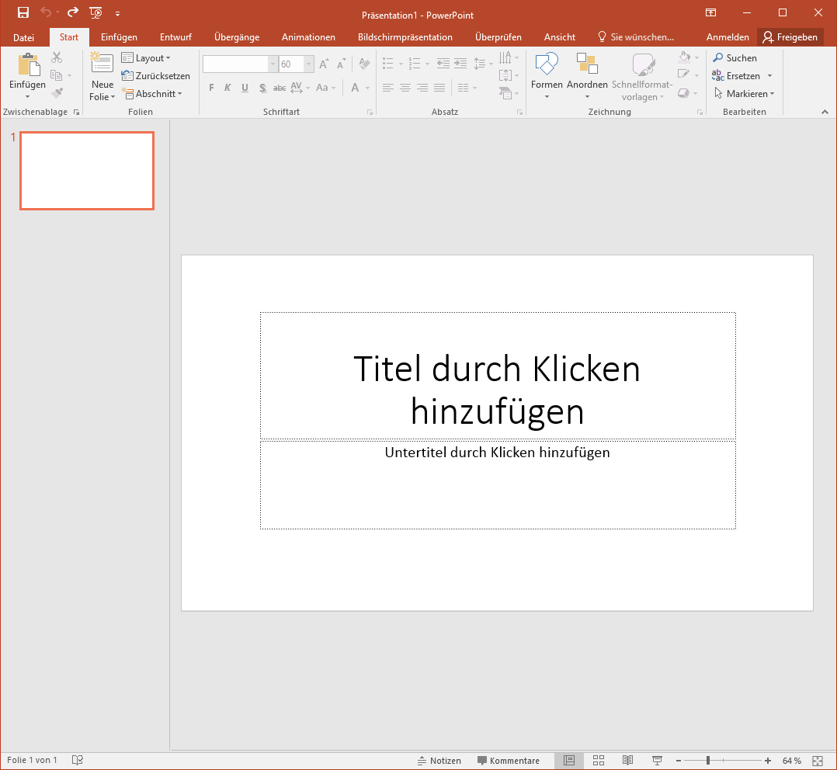

**➀**

**➁**

1. Weisen Sie Ihrer Präsentation das Design ***Facette*** zu. Wählen Sie dazu im Register ***Entwurf*** das entsprechende Design.

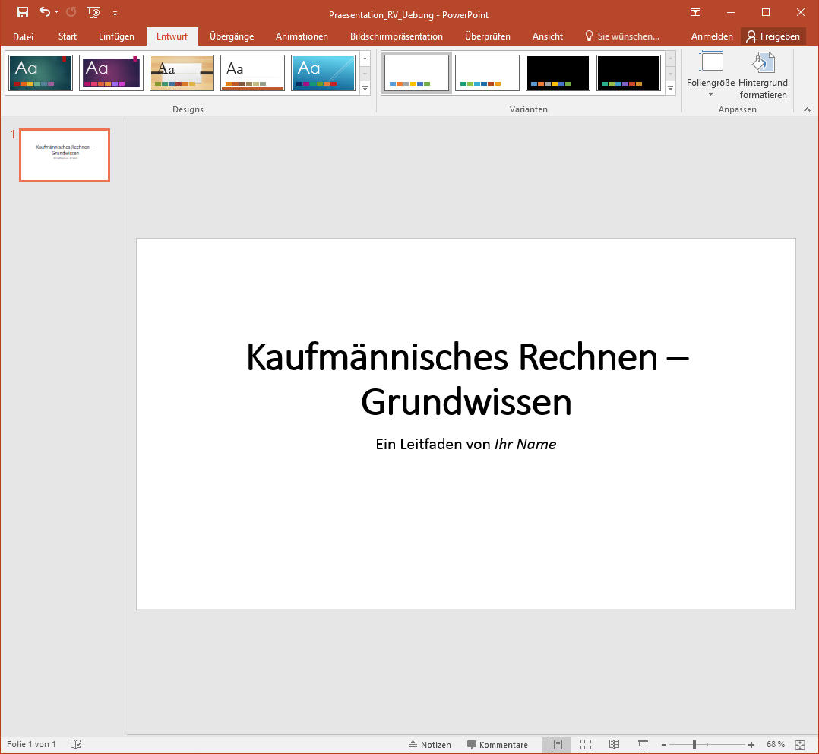

Um sich den Namen des Designs anzeigen zu lassen, bewegen Sie den Cursor über das Design, und halten dann die Maus ruhig.

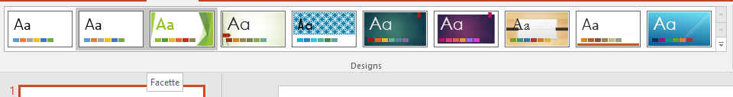

1. Wählen Sie blaue Variante aus.

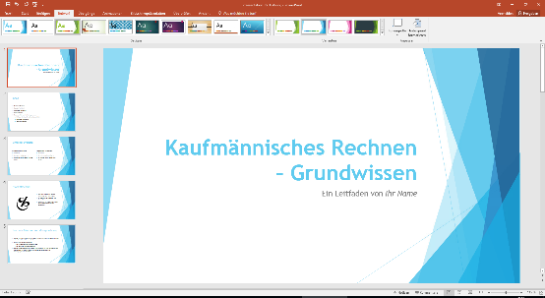

## Neue Folie einfügen – Aufzählungen

1. Fügen Sie über das Register ***Start****/****Folien****/****Neue******Folie*** eine zweite Seite ein. Wählen Sie als Layout ***Titel und Inhalt.***

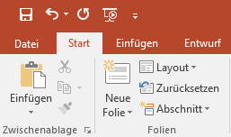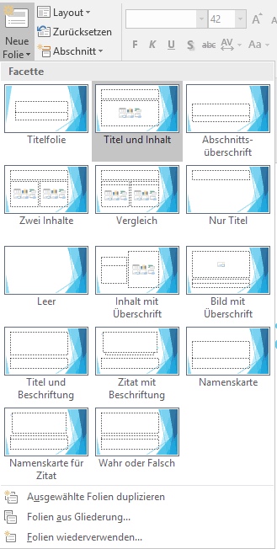

1. Geben Sie als Titel **Inhalt** ein. Formatieren Sie diesen Text fett.
2. Als Text geben Sie die folgenden Begriffe ein.

* Einfacher Dreisatz
* Gerades Verhältnis
* Ungerades Verhältnis
* Prozentrechnen
* Durchschnitts- und Verteilungsrechnung
* Einfacher Durchschnitt (arithmetisches Mittel)
* Gewogener Durchschnitt
* Verteilungsrechnung

1. Wählen Sie als Aufzählungszeichen das pfeilförmige Aufzählungszeichen. Markieren Sie das für den Text und wählen im Register ***Start*** in der Gruppe ***Absatz*** das Inhaltsfeld ***Aufzählungszeichen***.

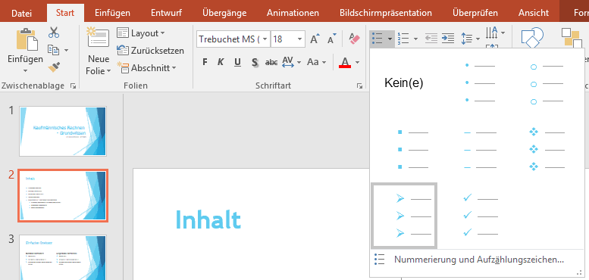

1. Rücken Sie die Texte

* Gerades Verhältnis
* Ungerades Verhältnis

und

* Einfacher Durchschnitt (arithmetisches Mittel)
* Gewogener Durchschnitt
* Verteilungsrechnung

ein.

Markieren Sie dazu die Texte Gerades Verhältnis und Ungerades Verhältnis. Und wählen Sie dann im Register ***Start***in der Gruppe ***Absatz*** den Befehl ***Listenebene* *erhöhen***.

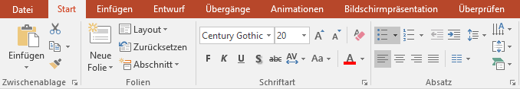

Wiederholen Sie den Vorgang mit den drei anderen Texten.

So könnte die Folie aussehen:

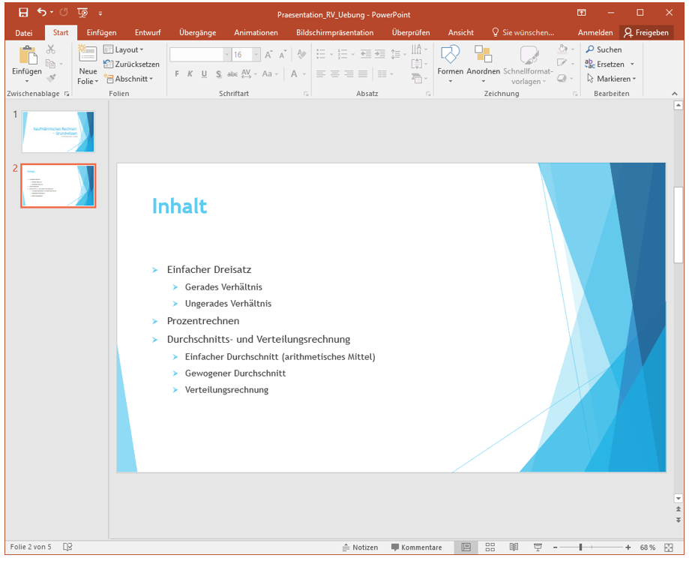

1. Fügen Sie eine neue Folie ein.

Wählen Sie als Layout ***Vergleich***.

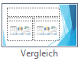

Geben Sie die folgenden Texte ein:

Darstellung der Standardansicht PowerPoint mit der dritten Folien. 
Im Titel steht der Text "Einfacher Dreisatz". 

Im Layout Vergleich im linken Platzhalter oben steht der Text "Gerades Verhältnis". Im Platzhalter darunter steht als Aufzählung "Je mehr … desto mehr …" und darunter "Je weniger davon, desto weniger davon". 

Im rechten Platzhalter oben steht der Text "Ungerades Verhältnis". Im Platzhalter darunter steht als Aufzählung "Je mehr … desto weniger…" und darunter "Je weniger davon, desto mehr davon". 

## Grafiken einfügen

1. Fügen Sie eine neue Folie ein. Wählen Sie als Layout ***Zwei Inhalte***.
2. Der Titel dieser Folie lautet: Prozentrechnen.
3. Schreiben Sie in das rechte Feld als Aufzählung die folgenden Texte:

Das Wort Prozent *pro centum* kommt aus dem italienischen. Es bedeutet frei übersetzt „von Hundert“. Sie können die Prozentwerte auch mit einem geraden Dreisatz berechnen.

1. Ändern Sie das Aufzählungszeichen. Als Aufzählungszeichen soll das Prozentzeichen % gewählt werden. Markieren Sie das für den gesamten Text im rechten Feld. Wählen im Register ***Start*** in der Gruppe ***Absatz*** im Inhaltsfeld ***Aufzählungszeichen*** den Befehl ***Nummerierung* *und* *Aufzählungszeichen***. Im sich öffnenden Dialogfenster klicken Sie auf ***Anpassen***.

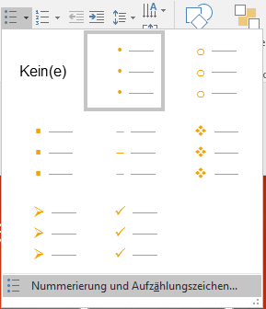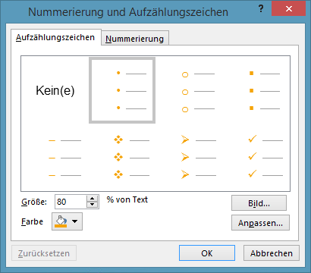

Wählen Sie dann im Dialogfenster **Symbol** das Prozentzeichen.

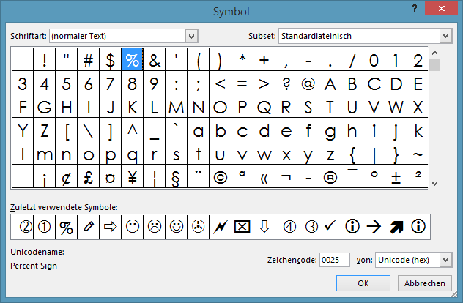

Bestätigen Sie die Angaben mit **OK** (in beiden Dialogfenstern).

1. Fügen Sie im linken Feld über Online-Grafiken ein Prozentzeichen ein. Klicken Sie dazu das Symbol für Online-Grafiken im linken Feld.

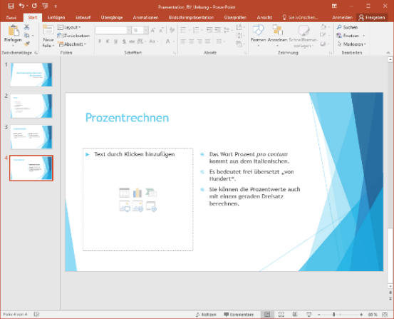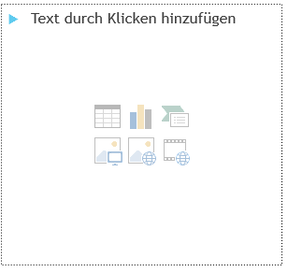

Es öffnet Sie die Bildersuche der Suchmaschine Bing. Geben Sie als Suchbegriff ***Prozent*** ein. Wählen Sie ein Bild aus.

Darstellung der formatierten Folie links mit einer Prozent-Grafik und rechts der aufgezählten Text 
"Das Wort Prozent pro centum kommt aus dem italienischen."
"Es bedeutet frei übersetzt „von Hundert“. "
"Sie können die Prozentwerte auch mit einem geraden Dreisatz berechnen." 

Bild: Illustration von geralt. Pixabay Lizenz. https://pixabay.com/de/illustrations/null-prozent-ratenzahlung-589691/

## Rahmen und Fülleffekte

1. Fügen Sie eine neue Folie mit dem Layout ***Titel und Inhalt*** ein.
2. Geben Sie den folgenden Text ein.

Abbildung der Folie 5, in der Überschrift steht der Titel "Durchschnitts- und Verteilungsrechnung". 

Als Inhalt steht als Aufzählung der Text:
"Bei der Durchschnittsrechnung wird aus mehreren Größen (Umsätzen, Preisen, etc.) ein mittlerer Wert ermittelt." 
"Es wird unterschieden zwischen" 
"der einfachen Durchschnittsrechnung und" 
"der gewogenen Durchschnittsrechnung." 
"Bei der Verteilungsrechnung werden Gesamtwerte auf unterschiedliche Objekte, bspw. Mitarbeiter, Gesellschafter, Kostenstellen oder ähnliches, entsprechend eines Schlüssels aufgeteilt."

1. Versehen Sie die Überschrift mit einem blauen Rahmen und einem gelben Hintergrund. Klicken Sie dafür die Überschrift an. Wählen im Register ***Start*** in der Gruppe ***Zeichnung*** für den Rahmen ***Formkontur***, für den Hintergrund ***Fülleffekt***.



Darstellung der formatierten Folie mit der Überschrift, die einen blauen Rahmen und einen gelben Hintergrund hat. 


## WordArt/Form/Folienanimation

1. Fügen Sie eine neue Folie mit dem Layout **leer** ein.
2. Geben Sie den folgenden Text als WordArt ein:

Vielen Dank für

Ihre Aufmerksamkeit

Wählen Sie im Register ***Einfügen*** den der Gruppe ***Text*** ***WordArt***.

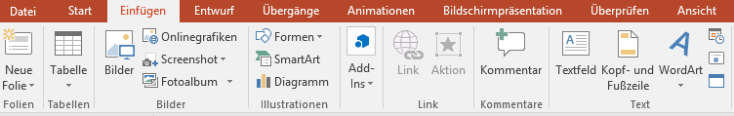

1. Transformieren Sie den Text in einer Verzerrung Ihrer Wahl und drehen Sie den Text nach Ihrem Geschmack.

Klicken Sie in das WordArt und wählen im Register ***Zeichentools*/*Format*** in der Gruppen ***WordArt***-***Formate*** auf ***Texteffekte***.

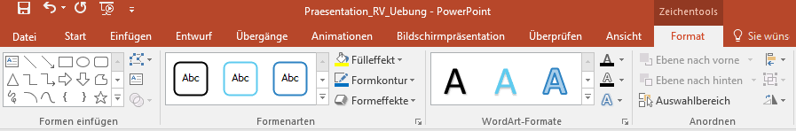

In dem Listenfeld wählen Sie ***Transformieren***. Dann wählen Sie eine Verzerrung Ihrer Wahl.

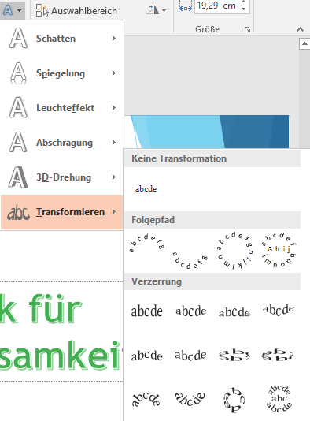

Zum Drehen markieren Sie das WordArt-Objekt. Es erscheint über der Markierung ein gekrümmter Pfeil. Platzieren Sie den Cursor über dem gekrümmten Pfeil. Bei gedrückter Maustaste kann das Objekt gedreht werden.

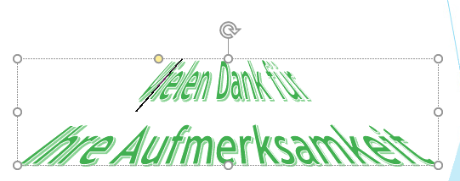

1. Ergänzen Sie die Folie durch die Form Smiley. Versehen Sie die Form mit einer anderen Farbe. Klicken Sie dafür im Register ***Einfügen*** in der Gruppe ***Illustrationen*** auf **Formen**. Wählen Sie die entsprechende Form aus, und fügen diese mit der Maus in die Folie ein.

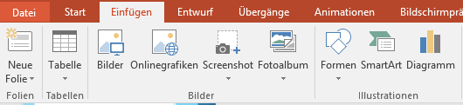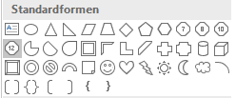

1. Versehen Sie die Folie mit einem gelben Hintergrund und einer Transparenz von 60 %. Wählen Sie im Register **Entwurf** in der Gruppe ***Anpassen*** den Befehl ***Hintergrund* *formatieren***.

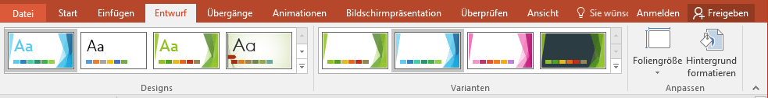

Wählen Sie dann als ***Füllung*** eine einfarbige Füllung, suchen die Farbe aus und stellen die Transparenz ein.

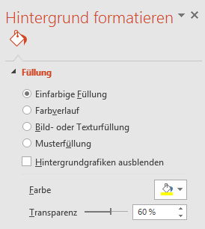

So könnte die Folie aussehen (Beispiel):



1. Sie haben die Möglichkeit bestimmte Objekte zu animieren. Markieren Sie in der Folie die Form Smiley und wählen dann im Register ***Animationen*** eine Animation Ihrer Wahl, bspw. ***Wischen***.

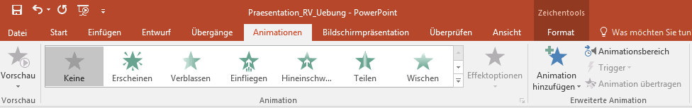

Lassen Sie sich die Animation durch die ***Vorschau*** anzeigen.

Darstellung der Schaltfläche Vorschau

Probieren sie andere Animationen aus und/oder ändern Sie bei der Animation die Effektoptionen.

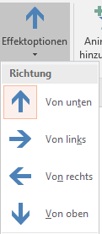

## Folienübergang

Wenn Sie möchten, dass das Einblenden der Folie von einem visuellen Effekt begleitet wird, dann können Sie dies einstellen. Versehen Sie für alle Folien Ihrer Präsentation mit dem Folienübergang ***Vorhänge***.

Steuern Sie die Folie 1 ein. Wählen dann im Register ***Übergänge*** den Übergang ***Vorhänge*.**

Klicken Sie dann auf ***Für* *alle* *übernehmen*.**

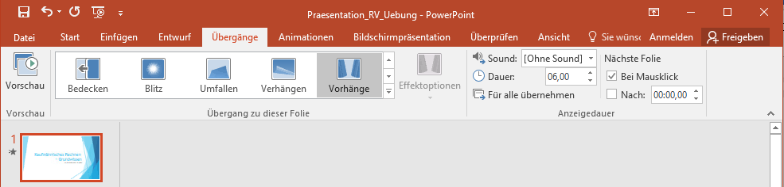

Sie können auch für jede Folie einen anderen Übergang wählen, die Dauer des Übergangs ändern und den Übergang mit einem Sound versehen.

## Bildschirmpräsentation

Schauen Sie sich Ihre Präsentation am Bildschirm an. Sie können die Präsentation über das Register ***Bildschirmpräsentation*** starten,

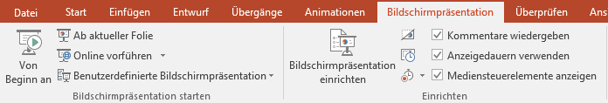

oder, wenn Sie die Präsentation von Beginn an starten wollen, auch mit der Taste F5.

F5

# Programmiererin mit einfarbiger FüllungModul 1: Produzieren und präsentieren/Office-Programme

Thema: Microsoft PowerPoint 2016

Arbeitsauftrag: Microsoft PowerPoint 2016 – Übung

## Info

Sie sind Mitarbeiter\*in der Sterzenbach Bau GmbH in Köln und sollen die Unternehmenspräsentation mitgestalten.

## Arbeitsauftrag: Gestalten Sie eine PowerPoint-Präsentation entsprechend den folgenden Angaben.

1. Öffnen Sie PowerPoint und wählen Sie als Vorlage das **Design** „Fetzen“. Speichern Sie die Datei in Ihrem Verzeichnis.
2. Als Titel wählen Sie den Namen des Unternehmens. Als Untertitel fügen Sie den Ort des Unternehmens hinzu.
3. Fügen Sie eine neue Folie mit dem Layout **2 Inhalte** ein. Bezeichnen Sie den Titel mit „Unser Leitbild“. Fügen Sie links eine Online-Grafik zum Thema Bau (ClipArt) Ihrer Wahl hinzu.
4. Rechts schreiben Sie den folgenden Text:  
     
   Seit über 50 Jahren wächst unser Können und unsere Erfahrung mit jedem abgeschlossenen Projekt weiter und aus einem Kölner Handwerksbetrieb ist längst ein überregional tätiges Familienunternehmen geworden. Als solches ist uns die optimale Beratung besonders wichtig. Dabei spielt es keine Rolle, ob diese Bauvorhaben in Deutschland, Belgien, den Niederlanden oder Luxemburg umgesetzt werden sollen.
5. Entfernen Sie das Aufzählungszeichen.
6. Fügen Sie eine neue Folie mit dem Layout **Titel und Inhalt** ein. Geben Sie als Titel „Unsere Geschichte“ ein.
7. Geben Sie als Aufzählung die folgenden Texte ein.

* 1968: Gründung des Handwerkbetriebes Sterzenbach Bau e. K. durch Aloisius Sterzenbach in Koblenz
* 1978: Umfirmierung in die Sterzenbach Bau GmbH
* 1981: Umzug nach Köln-Rodenkirchen
* 1984: Eintritt von Siegfried Blass in die Geschäftsführung
* 1991: Eröffnung einer Niederlassung in Hasselt, Belgien
* 1999: Gründer Aloisius Sterzenbach geht in den Ruhestand, seine Tochter Melanie Sterzenbach tritt in die Geschäftsführung ein
* 2015: Umzug der Sterzenbach Bau GmbH in den Neubau in Köln-Godorf
* 2018: 50-jähriges Firmenjubiläum

1. Formatieren Sie die Jahresangaben fett. Ändern Sie das Aufzählungszeichen in eine Sanduhr (Wingdings ⌛).
2. Fügen eine neue Folie mit dem Layout Titel und Inhalt ein. Nun sollen Sie das Organigramm des Unternehmens einfügen.
3. Wählen Sie eine passende Überschrift für diese Folie. Fügen Sie auf dieser Folie mit Hilfe der SmartArt Grafik ein Organigramm ein.

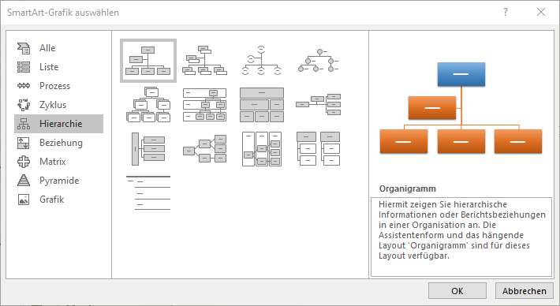

Berücksichtigen Sie bei der Darstellung die folgende Organisation des Unternehmens. Die Namen brauchen Sie nicht im Organigramm aufführen.

* Geführt wird das Unternehmen von den beiden Geschäftsführern Melanie Sterzenbach und Siegfried Blass.
* Der Geschäftsführerebene folgen die 3 Abteilungen Administration (Wiebke Leitmayr), Logistik (Werner Vetter) und Bauführung (Dr. Ludwig Bater).
* Die Abteilung Administration ist wie folgt organisiert: Bereich Finanzen, Bereich Einkauf sowie Bereich Personal.
* Die Abteilung Bauführung ist wie folgt gegliedert: Planung, Qualitätskontrolle und Bauausführung mit den Unterabteilungen Neubau, Umbau, Kundendienst.
* Der Bereich Logistik besteht aus den beiden Bereichen Lager und Transport/Fuhrpark.

1. Wählen Sie einen Folienübergang Ihrer Wahl.
2. Speichern Sie die Datei.

Arbeitsform: Einzelarbeit

Bearbeitungszeit: 60 Minuten

Ergebnissicherung: Besprechung im Plenum am Beamer

Modul 1: Produzieren und präsentieren/Office-Programme

Thema: Microsoft Excel 2016

Arbeitsauftrag: Microsoft Excel 2016 – Grundlagen

## Info

Microsoft Excel ist eine Tabellenkalkulation. Mit einer Tabellenkalkulation können Sie Berechnungen vornehmen. Neben den Berechnungen können in Excel auch aussagekräftige Diagramme erstellt werden, welche die berechneten Zahlen anschaulich darstellen.

## Arbeitsauftrag: Erstes Formatieren in Excel

1. Öffnen Sie Excel und machen sich mit der Benutzeroberfläche vertraut.
2. Erstellen Sie eine neue Excel-Arbeitsmappe und bearbeiten die Übung zur Formatierung von Zellen auf Seite 41.

Arbeitsform: Einzelarbeit

Bearbeitungszeit: 30 Minuten

Ergebnissicherung: Besprechung im Plenum am Beamer

## Die Benutzeroberfläche von Microsoft-Excel 2016

Eine Excel-Datei (auch Arbeitsmappe) besteht aus Arbeitsblättern (auch Tabellenblättern), die in Zeilen und Spalten eingeteilt sind.

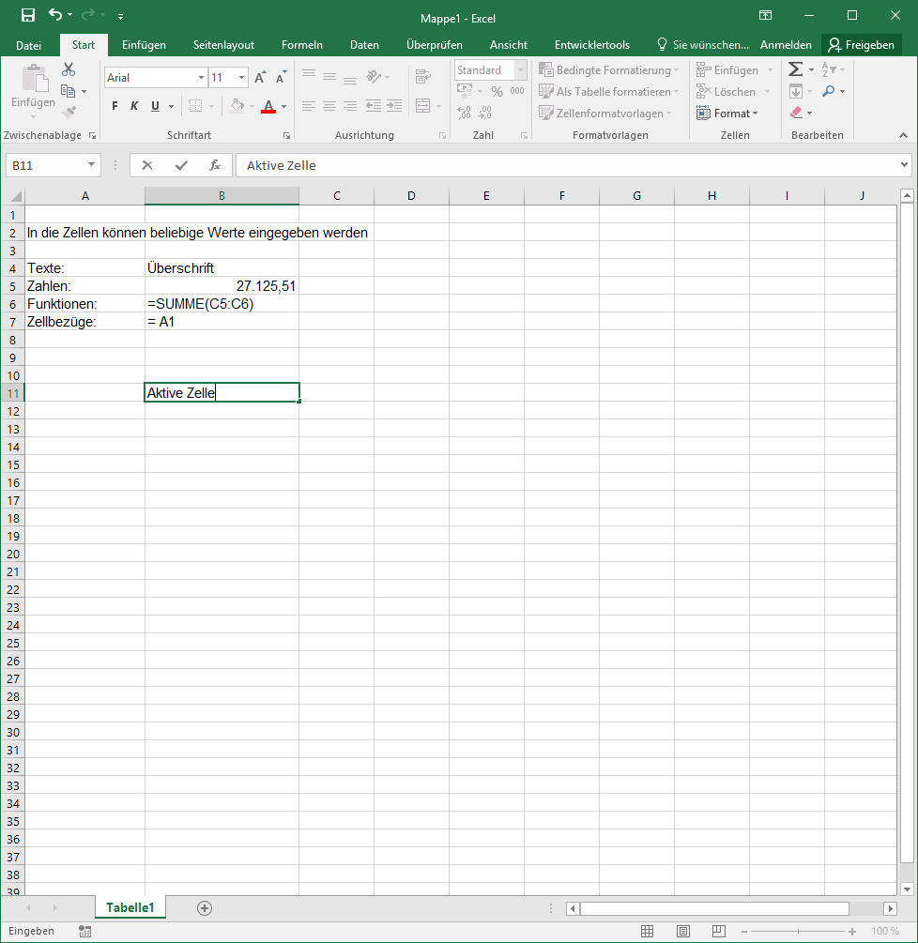

Registerkarte

Zoomregler

Namensfeld

Ansichtssteuerung

Blattregister

Bearbeitungsleiste

Zeile

Spalte

Menüband

Hinweise zur Dateneingabe und Datenkorrektur

Sie können in jeder Zelle beliebige Informationen eingeben:

* Texte
* Zahlen
* Formeln/Funktionen
* Zellbezüge

Dafür geben Sie den gewünschten Inhalt in die aktive Zelle ein und bestätigen diese anschließend. Diese Daten erscheinen jeweils in der entsprechenden Zelle und Bearbeitungsleiste. Um die Eingabe zu bestätigen und zu beenden, drücken Sie u. a.

* die Enter-Taste 🖛 die Zelle darunter wird aktiviert
* die Tab-Taste 🖛 Zelle rechts daneben wird aktiviert

Wollen Sie die Eingabe nicht übernehmen, sondern verwerfen, drücken Sie die ESC-Taste.

Hinweis:

Wenn Sie in einer Zelle einen manuellen Zeilenumbruch erzeugen wollen, so drücken Sie, anders als bei MS-Word, die Tastenkombination Alt und Enter.

+

Alt

Enter

## Übung zur Formatierung von Zellen

Öffnen Sie eine neue Arbeitsmappe (neue Excel-Datei) und speichern Sie diese in Ihrem Verzeichnis unter Excel\_Uebung\_1.

Erstellen Sie die folgende Tabelle in der Schriftart ARIAL.

|  |  |  |  |  |
| --- | --- | --- | --- | --- |
|  | A | B | C | D |
| 1 | Bequeme Prozentsätze | |  |
| 2 |  |  |  |  |
| 3 | Prozentsatz | Bequemer Teiler | Prozentsatz | Bequemer Teiler |
| 4 | 1% | 100 | 10% | 10 |
| 5 | 2% | 50 | 12,5% | 8 |
| 6 | 2,5% | 40 | 20% | 5 |
| 7 | 4% | 25 | 25% | 4 |
| 8 | 5% | 20 | 50% | 2 |

Die Inhalte der Tabelle sollen folgendermaßen formatiert werden:

* Überschrift „Bequeme Prozentsätze“ in Schriftgröße 16, Schriftfarbe grün, fett und unterstrichen
* Spaltenüberschriften (Zeile 3), Schriftgröße 11 und fett, zentriert.
* Zahlenwerte in Schriftgröße 10.
* Alle Prozentsätze mit einer Dezimalstelle.
* Rahmenlinien außen in blau, Rahmenlinien innen in rot und gepunktet.
* Spaltenüberschriften (Zeile 3) mit farbigen Hintergrund nach eigener Wahl.
* Überschrift „Bequeme Prozentsätze“ zentriert über die vier Spalten der Tabelle

So könnte die Tabelle aussehen:

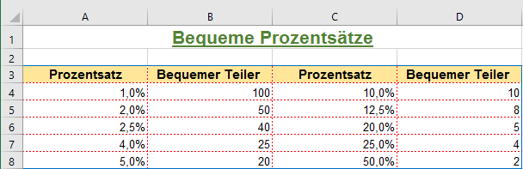

## Hinweise zu den Formatierungen

Es folgen Hinweise zu:

* Schriftart, Schriftgröße, Schriftschnitt und Schriftfarbe
* Dezimalstellen
* Horizontale Ausrichtung
* Rahmenlinien
* Hintergrund/Schattierung
* Zellen verbinden

## Schriftart, Schriftgröße, Schriftschnitt und Schriftfarbe

Klicken Sie die zu formatierende Zelle an.

Wählen Sie im Register ***Start*** die Gruppe ***Schriftart*.**

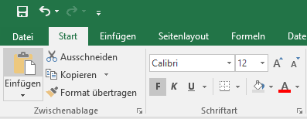

**Schriftart und Schriftgröße**



Schriftart

Schriftgröße

**Schriftschnitt und Unterstreichen**

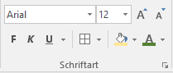

**Schriftfarbe**

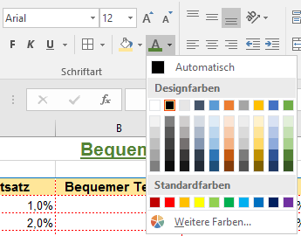

## Dezimalstellen

Klicken Sie die zu formatierende Zelle an oder markieren Sie mehrere Zellen, die das gleiche Format erhalten sollen.

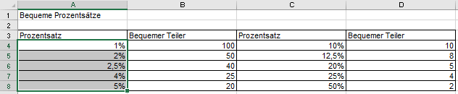

Wählen Sie im Register ***Start*** die Gruppe ***Zahl***.

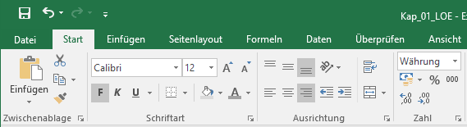

Zur Angabe der Dezimalstellen können Sie in der Gruppe Zahl das Icon ***Dezimalstellen* *hinzufügen*** (1) oder ***Dezimalstellen* *entfernen* (2).**



**➁**

**➀**

## Horizontale Ausrichtung

Klicken Sie die zu formatierende Zelle an oder markieren Sie mehrere Zellen, die mit der gleichen Ausrichtung formatiert werden sollen.

Wählen Sie im Register ***Start*** in der Gruppe ***Ausrichtung*.**

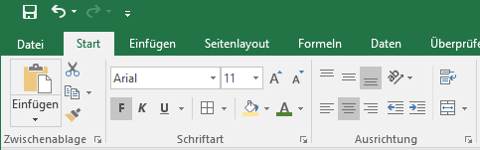

Hier können Zellinhalte sowohl vertikal (2012-06-21_15h22_55)

als auch horizontal (2012-06-21_15h22_55)

ausrichtet werden.

## Rahmenlinien

Markieren Sie die Zellen, denen die Rahmenlinien zugewiesen werden sollen.

Wählen Sie im Register ***Start*** in der Gruppe ***Schriftart*** das Popup-Menü ***Rahmen*.**



Um das komplette Rahmenmenü zu öffnen, wählen sie den Befehl ***Weitere* *Rahmenlinien***.

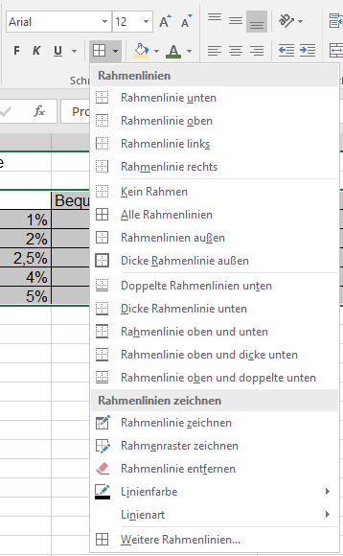

Im sich öffnenden Dialogfenster können die Rahmen formatiert werden.

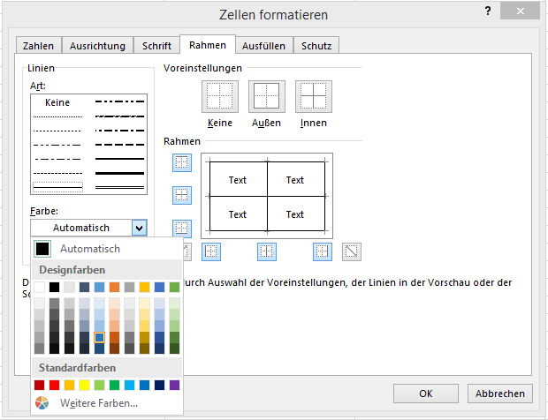

➀

➁

➂

➃

Für diese Übung wählen Sie zuerst die ***Farbe*** blau (1) und dann in den ***Voreinstellungen*** ***Außen*** (2).

Im nächsten Schritt wählen Sie Farbe rot (1), die ***Art*** gestrichelt (3) und dann in den ***Voreinstellungen*** Innen (4).

Mit ***OK*** bestätigen.

## Hintergrund/Schattierung

Markieren Sie die Zellen, denen ein Hintergrund zugewiesen werden sollen.

Wählen Sie im Register ***Start*** in der Gruppe ***Schriftart*** das Popup-Menü ***Füllfarbe*.**

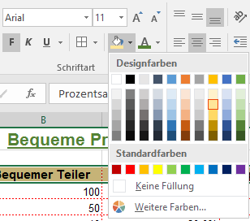

## Zellen verbinden

Markieren Sie die zwei oder mehr nebeneinanderliegende Zellen (horizontale oder vertikale), die Sie verbinden wollen. In dieser Übung markieren Sie die Zellen A1 bis D1.

Wählen Sie in der Registerkarte ***Start*** in der Gruppe ***Ausrichtung*** auf ***Verbinden und zentrieren***.



Hinweis: Wenn in mehrere Zellen ein Inhalt steht, dann bleibt nur der Zellinhalt der linken oder oberen Zelle erhalten und dient weiterhin als Zellbezug (Adresse).

# Programmiererin mit einfarbiger FüllungModul 1: Produzieren und präsentieren/Office-Programme

Thema: Microsoft Excel 2016

Arbeitsauftrag: Microsoft Excel 2016 – Rechnen

## Info

Um in Excel eine Berechnung durchzuführen, wird eine Formel erstellt.

Jede Formel beginnt mit einem **Gleichheitszeichen (=)**. Für eine Formel wird mit der Tastatur als erstes Zeichen das **Gleichheitszeichen** eingeben. Sie sehen jetzt den Cursor dahinter blinken. EXCEL befindet sich jetzt im Eingabemodus. Nicht notwendige Befehle im Menüband werden grau eingefärbt und sind nicht verfügbar.

Folgende Rechenoperatoren können in Excel genutzt werden.

|  |  |
| --- | --- |
| Rechenoperator | Bedeutung (Beispiel) |
| + (Pluszeichen) | Addition (3+3) |
| – (Minuszeichen) | Subtraktion (3–1); Inversion (–1) |
| \* (Sternchen) | Multiplikation (3\*3) |
| / (Schrägstrich) | Division (3/3) |
| % (Prozentzeichen) | Prozent (20%) |
| ^ (Caretzeichen) | Potenzierung (3^2) |

Inhalte der Formel können Konstante, ein Zellbezug oder eine Funktion sein.

Beispiele

Beispiel 1: = 25/5. Beide Zahlen in der Formel sind Konstanten, das sichtbare Ergebnis ist die Zahl 5.

Beispiel 2: =A1 + 2. In diesem Beispiel muss EXCEL erst die Zahl aus A1 auslesen, um sie dann mit 2 zu addieren.

Um Zellbezüge in die Formel zu übernehmen, markieren Sie die Zelle oder den Zellbereich, den Sie übernehmen wollen. Um eine Formeleingabe abzuschließen, betätigen Sie die Enter-Taste. Während der Bearbeitung einer Formel sind die entsprechenden Zellen farbig, passende zu den Zellbezügen in der Formel, umrahmt.

## Arbeitsauftrag: Erstes Rechnen in Excel

1. Öffnen Sie eine neue Arbeitsmappe in Excel. Speichern Sie die Arbeitsmappe in Ihrem Verzeichnis im Ordner Medienkompetenz unter Excel\_Uebung\_2.
2. Bearbeiten Sie die Übungen auf Seite 41. Erstellen Sie die Tabellen der einzelnen Aufgaben auf einem jeweils neuen Tabellenblatt in der erstellten Arbeitsmappe.

Arbeitsform: Einzelarbeit

Bearbeitungszeit: 45 Minuten

Ergebnissicherung: Besprechung im Plenum am Beamer

## Übungen

## Aufgabe 1

* Übernehmen Sie die folgende Tabelle mit den entsprechenden Formatierungen und Werten. Schrift Arial, Tabellenüberschrift Schriftgröße 14, weitere Zelleninhalte Schriftgröße 11
* Alle Zahlenwerte sind mit 2 Dezimalstellen zu formatieren.

|  |  |  |  |  |  |
| --- | --- | --- | --- | --- | --- |
|  | A | B | C | D | E |
| 1 | **Einnahmen Flohmarkt in Euro** | | | | |
| 2 |  |  |  |  |  |
| 3 |  | **1. Stunde** | **2. Stunde** | **3. Stunde** | **4. Stunde** |
| 4 | Verkauf 1 | 17,50 | 3,00 | 6,50 | 6,00 |
| 5 | Verkauf 2 | 5,00 | 2,50 | 10,00 | 4,00 |
| 6 | Verkauf 3 |  | 4,00 |  | 3,50 |
| 7 | Gesamt |  |  |  |  |

* Berechnen Sie mit einer Formel (Addition) in den Zellen B7 bis E7 die jeweiligen Gesamtwerte. Formatieren Sie die Ergebnisse mit zwei Dezimalstellen.

## Aufgabe 2

* Fügen Sie ein neues Arbeitsblatt in die Datei ein.
* Übernehmen Sie die folgende Tabelle mit den entsprechenden Formatierungen und Werten: Schriftart Century Gothic, Tabellenüberschrift Schriftgröße 16, weitere Zelleninhalte Schriftgröße 11.

|  |  |  |  |  |  |
| --- | --- | --- | --- | --- | --- |
|  | A | B | C | D | E |
| 1 | **Sparkonto** | | | | |
| 2 | Abhebungen von: | Marlies Oberfall |  |  |  |
| 3 |  |  |  |  |  |
| 4 |  | Mai | Juni | Juli | August |
| 5 | Anfangsbestand: | 4.500 | 4.000 | 3.650 | 2.950 |
| 6 | Abgehobener Betrag: | 500 | 350 | 700 | 300 |
| 7 | Endbestand: |  |  |  |  |

* Berechnen Sie mit einer Formel (Subtraktion) in den Zellen B7 bis E7 die jeweiligen Gesamtwerte. Formatieren Sie die Ergebnisse mit zwei Dezimalstellen.

## Aufgabe 3

* Fügen Sie ein weiteres neues Arbeitsblatt in die Datei ein. Denken Sie daran, regelmäßig zwischenzuspeichern.
* Übernehmen Sie die folgende Tabelle mit den entsprechenden Formatierungen und Werten: Schriftart Rockwell, Tabellenüberschrift Schriftgröße 14, weitere Zelleninhalte Schriftgröße 12

|  |  |  |  |  |
| --- | --- | --- | --- | --- |
|  | A | B | C | D |
| 1 | *Kartenverkäufe und Umsätze – SGV Budenbrooks* | | | |
| 2 |  |  |  |  |
| 3 | Konzert am | Verkaufte  Karten | Preis je Karte  in Euro | Gesamtumsatz in Euro |
| 4 | 20.05.2021 | 214 | 14,80 |  |
| 5 | 22.05.2021 | 205 | 14,50 |  |
| 6 | 23.05.2021 | 196 | 15,50 |  |
| 7 | 04.06.2021 | 201 | 14,50 |  |
| 8 |  |  |  |  |

* Berechnen Sie in den Zellen D4 bis D7 mit einer Formel den Gesamtumsatz für die einzelnen Konzerte.
* Berechnen Sie in der Zelle D8 mit einer Formel den Umsatz für alle 4 Konzerte.

## Aufgabe 4

* Fügen Sie ein weiteres neues Arbeitsblatt in die Datei ein. Denken Sie daran, regelmäßig zwischenzuspeichern.
* Übernehmen Sie die folgende Tabelle mit den entsprechenden Formatierungen und Werten: Schriftart Trebuchet MS, Schriftgröße 11

|  |  |  |  |  |
| --- | --- | --- | --- | --- |
|  | A | B | C | D |
| 1 | Deutschland und seine Nachbarn | | | |
| 2 |  |  |  |  |
| 3 | Land | Einwohner | Fläche in m² | Einwohner pro m² |
| 4 | Belgien | 9.860.000 | 30.518 |  |
| 5 | Deutschland | 81.453.631 | 365.854 |  |
| 6 | Dänemark | 5.120.000 | 43.094 |  |
| 7 | Frankreich | 54.500.000 | 543.965 |  |
| 8 | Liechtenstein | 26.680 | 160 |  |
| 9 | Luxemburg | 365.900 | 2.586 |  |
| 10 | Niederlande | 14.500.000 | 41.785 |  |
| 11 | Österreich | 7.600.000 | 83.855 |  |
| 12 | Polen | 37.100.000 | 312.683 |  |
| 13 | Schweiz | 6.480.000 | 41.293 |  |
| 14 | Tschechische Republik | 10.300.000 | 79.000 |  |

* Berechnen Sie in der Zelle D4 mit einer Formel die Einwohner pro m² im Belgien. Formatieren Sie das Ergebnis mit 2 Dezimalstellen. Kopieren Sie anschließend die Formel in die Zellen D5 bis D14 (siehe Seite **Fehler! Textmarke nicht definiert.**).

## Hinweise zur Vorgehensweise

Es folgen Hinweise zu

* Einfügen von Arbeitsblättern/Tabellenblättern
* Weitere Zahlenformate
* Kopieren von Zellinhalten

## Einfügen von Arbeitsblättern/Tabellenblättern

Um Ihrer Arbeitsmappe neue Arbeitsblätter hinzufügen gibt es einen ganz einfachen Weg.

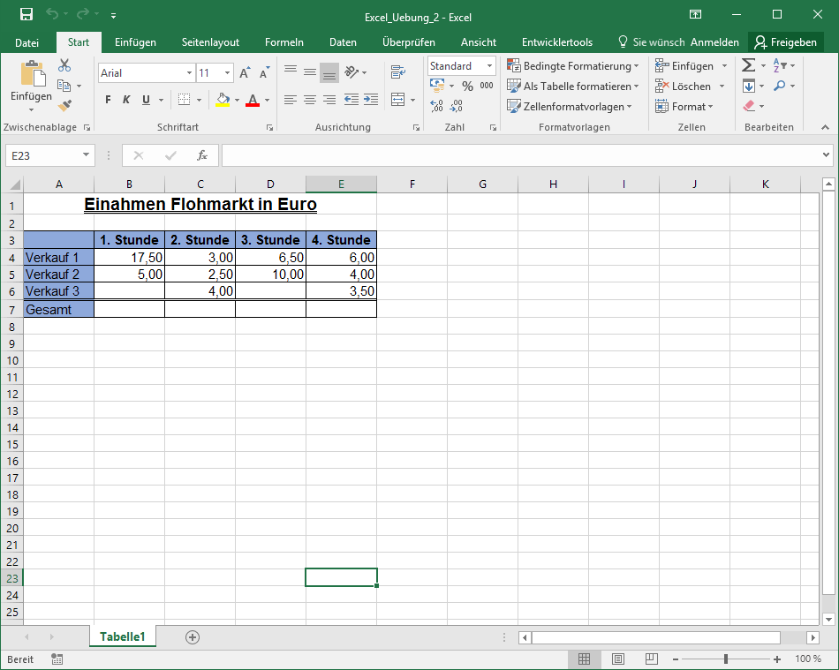

Klicken Sie auf das Pluszeichen  am unteren Bildschirmrand.

Um ein Arbeitsblatt anders zu benennen, führen Sie einen Doppelklick auf den Tabellennamen aus. Der Name wird dunkel hinterlegt und Sie können einen neuen Namen eingeben.

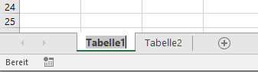

Zum Löschen eines Arbeitsblatts klicken Sie mit der rechten Maustaste auf die Registerkarte Tabelle, und wählen Löschen aus.

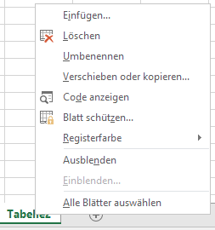

## Weitere Zahlenformate

Um Zahlen mit dem Tausendertrennpunkt darzustellen, können Sie die Werte entweder direkt mit dem Tausendertrennpunkt eingeben, oder die Zellen in diesem Format formatieren.

Wählen Sie im Register **Start,** Gruppe **Zahl,** unten rechts auf den kleinen Pfeil.



In sich öffnenden Dialogfenster wählen Sie die Registerkarte **Zahlen.**

In der Kategorie **Zahl** setzen Sie den Haken bei **1000er-Trennzeichen verwenden.**

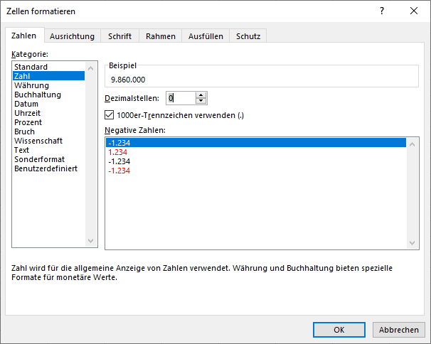

## Kopieren von Zellinhalten – Ausfüllen

In Excel brauchen Sie eine Formel nur einmal eintragen, wenn die Formel für die anderen Zeilen oder Spalten gleich aufgebaut ist. Diese Formeln brauchen Sie nicht alle von Hand einzutragen, sondern Sie können diese kopieren.

Die wichtigste Hilfe ist das Ausfüllen (Kopieren) von Formeln mit dem Ziehpunkt.

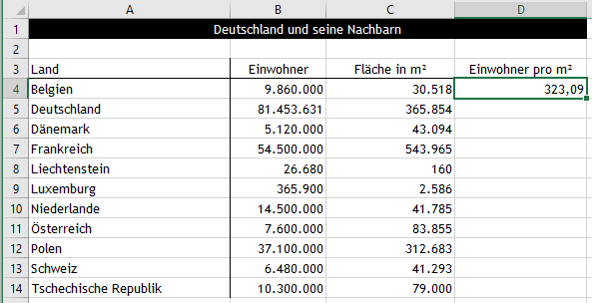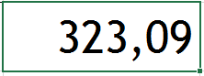

**Ziehpunkt**

Den Cursor auf dem Ziehpunkt positionieren, dann die Maustaste drücken. Der Cursor wird zu einem Kreuz (Ziehkreuz am Ziehpunkt), Maustaste gedrückt halten und in die gewünschte Richtung bewegen.

# Programmiererin mit einfarbiger FüllungModul 1: Produzieren und präsentieren/Office-Programme

Thema: Microsoft Excel 2016

Arbeitsauftrag: Microsoft Excel 2016 – Funktionen

## Info

Um Ihnen die Arbeit mit Excel zu erleichtern, stehen Ihnen in Excel Funktionen zu Verfügung. Eine Funktion ist wie ein kleines Rechenprogramm, das bestimmte, festgelegte Rechenoperationen durchführt. Alle Funktionen werden durch einen Namen identifiziert. Ein Teil der Schreibweise, des Aufbaus (in EXCEL spricht man von der Syntax), ist immer gleich:

=FUNKTIONSNAME(Argument\_1;Argument\_2;etc.)

Der Name der Funktion und das Klammerpaar bilden daher eine Einheit. In das Klammerpaar gehören Daten (werden von EXCEL als Argumente der Funktion bezeichnet), die von der Rechenvorschrift der Funktion verarbeitet bzw. verrechnet werden.

Wenn Sie bspw. mehrere Zahlen addieren möchten.

=D3+D4+D5+D6+D7+D8

dann können Sie die Formel schneller und einfacher erstellen mit der Funktion SUMME():

=SUMME(D3:D8)

Der Doppelpunkt bedeutet „bis“.

Um die Summenfunktion und vier weitere häufig benutzte Funktionen einzugeben, gibt es eine besondere Symbolschaltfläche in der Registerkarte ***Start***, Gruppe ***Bearbeiten***, Popup-Menü ***Autosumme***.

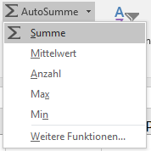

## Arbeitsauftrag: Erstes Arbeiten mit Funktionen in Excel

1. Öffnen Sie die Arbeitsmappe Excel\_Uebung\_2 aus der letzten Lerneinheit.
2. Kopieren Sie das Tabellenblatt mit den Einnahmen zum Flohmarkt.
3. Bearbeiten Sie die nächsten Arbeitsschritte.
   1. Löschen Sie im kopierten Arbeitsblatt die Zahlenwerte in der Zeile Gesamt.
   2. Fügen Sie zwischen der 6 und 7 Zeile eine neue Zeile ein.
   3. Ergänzen Sie die Tabellen mit den unten angebenden Werten.

|  |  |  |  |  |  |
| --- | --- | --- | --- | --- | --- |
|  | A | B | C | D | E |
| 1 | **Einnahmen Flohmarkt in Euro** | | | | |
| 2 |  |  |  |  |  |
| 3 |  | **1. Stunde** | **2. Stunde** | **3. Stunde** | **4. Stunde** |
| 4 | Verkauf 1 | 17,50 | 3,00 | 6,50 | 6,00 |
| 5 | Verkauf 2 | 5,00 | 2,50 | 10,00 | 4,00 |
| 6 | Verkauf 3 | 2,50 | 4,00 |  | 3,50 |
| 7 | Verkauf 4 | 3,00 | 3,80 |  |  |
| 8 | Gesamt |  |  |  |  |
| 9 | Mittelwert |  |  |  |  |

* 1. Berechnen Sie in der Zelle B8 den Gesamtwert der 1. Stunde mit der Funktion SUMME. Kopieren Sie die Funktion in die Zellen C8 bis E8.
  2. Ergänzen Sie die Tabelle in der Zeile 9 mit dem Mittelwert. Berechnen Sie in der Zelle B9 den Mittelwert für die 1. Stunde mit der Funktion MITTELWERT.

Arbeitsform: Einzelarbeit

Bearbeitungszeit: 30 Minuten

Ergebnissicherung: Besprechung im Plenum am Beamer

## Die Funktionen SUMME und MITTELWERT

|  |  |
| --- | --- |
| **=SUMME(…)** | **=MITTELWERT(…)** |
| Mit =SUMME(A1:A5) werden beispielsweise alle in den Zellen A1 bis A5 enthaltenen Zahlen addiert. Und mit =SUMME(A1;A3;A5) werden die in den Zellen A1, A3 und A5 enthaltenen Zahlen addiert. | Diese Funktion gibt den Mittelwert (arithmetisches Mittel) aller in einem Bereich vorhandenen Zahlen an. Für die Zahlen, die die Zellen A1:A5 enthalten, liefert die Formel **=MITTELWERT(A1:A5)** den Mittelwert dieser Zahlen. |

## Hinweise zur Vorgehensweise

Es folgen Hinweise zu:

* Kopieren von Arbeitsblättern/Tabellenblättern
* Einfügen von Zeilen und Spalten

## Kopieren von Arbeitsblättern/Tabellenblättern

1. Gehen Sie mit dem Cursor auf das zu kopierende Tabellenblatt. Betätigen Sie die rechte Maustaste zum Öffnen des Kontextmenüs.
2. Wählen Sie Verschieben oder kopieren.

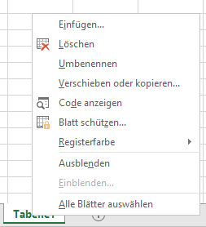

1. Wählen Sie die Stelle an die das Tabellenblatt kopiert werden soll und aktivieren Sie **Kopie erstellen**.
2. Klicken Sie auf **OK**.

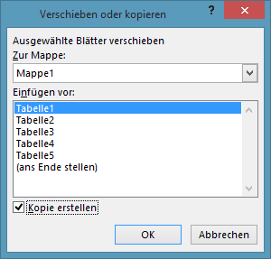

Innerhalb einer Arbeitsmappe kann ein Blatt auch mit Hilfe der Strg-Taste kopiert werden.

1. Positionieren Sie den Cursor auf den Blattnamen des zu kopierenden Arbeitsblattes.

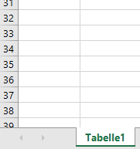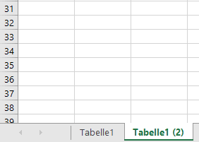

1. Drücken Sie die Strg-Taste und halten Sie diese gedrückt.

Ziehen Sie nun gleichzeitig bei gedrückter linker Maustaste das Arbeitsblatt nach links oder rechts und lassen dann die Maustaste los.

## Einfügen von Zeilen und Spalten

Über das Kontextmenü:

Markieren Sie die Zeile, drücken Sie die rechte Maustaste und aus dem öffnenden Kontextmenü wählen Sie ***Zellen einfügen.***

Die Zeile wird oberhalb der markierten Zeile eingefügt.

Um Spalten einzufügen gehen Sie genauso vor. Die Spalte wird rechts eingefügt.

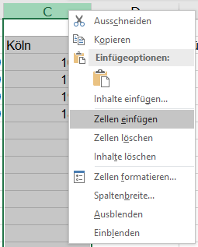

Über das Register Start:

Klicken Sie auf der Registerkarte ***Start*** in der Gruppe ***Zellen*** auf ***Einfügen*** und anschließend auf ***Zellen*** ***einfügen.***

Zum Einfügen von Spalten wählen Sie **Blattspalten einfügen**.

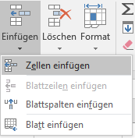

Wenn die Zeilen und Spalten formatiert sind, können Sie mithilfe der Einfüge-Optionen festlegen, wie die Formatierung auf die eingefügten Zeilen angewendet werden soll.

